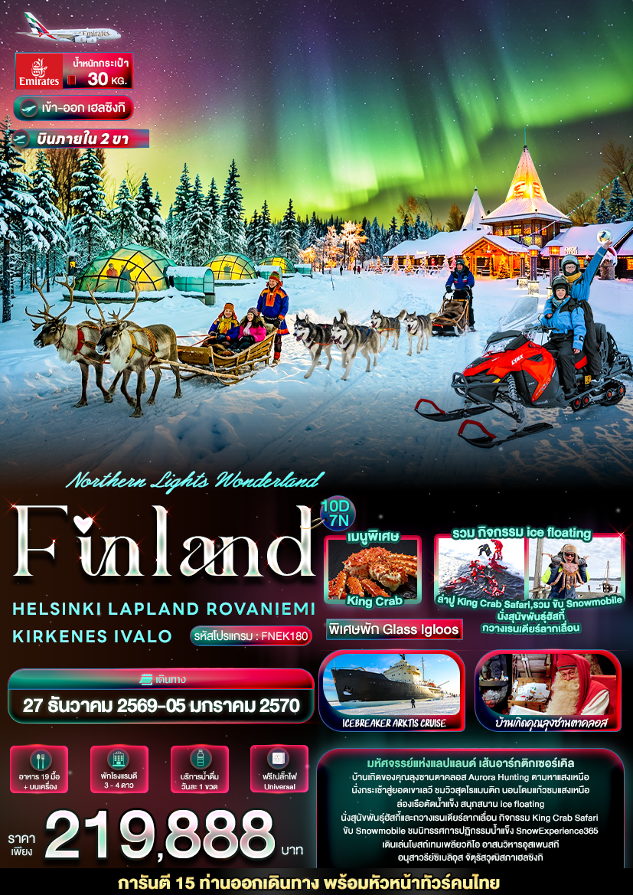

วันที่ | โปรแกรมท่องเที่ยว | เช้า | เที่ยง | เย็น | โรงแรม
1 | ท่าอากาศยานนานาชาติสุวรรณภูมิ ประเทศไทย
2 | EK385 BKK-DXB 01.05-04.55 ท่าอากาศยานนานาชาติสุวรรณภูมิ - ท่าอากาศยานนานาชาติดูไบ สหรัฐอาหรับอามิเรตส์ แวะพักเปลี่ยนเครื่อง – สนามบินนานาชาติเฮลซิงกิ-วันตา ประเทศฟินแลนด์ EK167 DXB-HEL 08.40-14.05 – เมืองเฮลซิงกิ – โบสถ์เทมเพลียวคิโอ – อาสนวิหารอุสเพนสกี – อนุสาวรีย์ซิเบลิอุส – จัตุรัสวุฒิสภาเฮลซิงกิ |  |  |  | Clarion Hotel Aviapolis  หรือโรงแรมและเมืองระดับใกล้เคียงกัน
3 | เมืองเฮลซิงกิ – สนามบินนานาชาติเฮลซิงกิ-วันตา ประเทศฟินแลนด์ – สนามบินโรวาเนียมิ ประเทศฟินแลนด์ XXXXX HEL-RVN XX.XX- XX.XX – เมืองโรวาเนียมิ – หมู่บ้านซานตาคลอส – เมืองซาริเซลก้า |  |  |  | Holiday Club Saariselka  หรือโรงแรมและเมืองระดับใกล้เคียงกัน
4 | เมืองซาริเซลก้า – เมืองคิร์เคเนส – นั่งเรือส่วนตัวทำกิจกรรม King Crab Safari จับปู King Crab สุดเอ็กซ์คลูซีฟ |  |  |  | Thon Hotel Kirkenes  หรือโรงแรมและเมืองระดับใกล้เคียงกัน
5 | เมืองคิร์เคเนส – เมืองอิวาโล – เมืองซาริเซลก้า – ฟาร์มสุนัขพันธุ์ฮัสกี้ + สุนัขพันธุ์ฮัสกี้ลากเลื่อน (รวมค่าเข้าฟาร์ม+นั่งรถลากเลื่อน) – Aurora Hunting ตามล่าหาแสงเหนือ – เข้าสู่ที่พัก Glass Igloos (Small) |  |  |  | Igloo Village Kakslauttanen - Small Glass Igloos  หรือโรงแรมและเมืองระดับใกล้เคียงกัน
6 | เมืองซาริเซลก้า – เมืองคิตติลา – เปิดประสบการณ์นั่งกระเช้าสู่ยอดเขาเลวี 2000 (รวมกระเช้าขึ้น-ลง) – พิพิธภัณฑ์ซามิแลนด์ (รวมเข้าชม) |  |  |  | Break Sokos Hotel Levi หรือโรงแรมและเมืองระดับใกล้เคียงกัน
7 | เมืองคิตติลา – เมืองโรวาเนียมิ – ฟาร์มกวางเรนเดียร์+นั่งกวางเรนเดียร์ลากเลื่อน(รวมค่าเข้าฟาร์ม+นั่งรถลากเลื่อน) – สนุกกับกิจกรรมขับ Snowmobile on Private trails (รวมค่าขับ Snowmobile) |  |  |  | Arctic City Hotel  หรือโรงแรมและเมืองระดับใกล้เคียงกัน
8 | เมืองโรวาเนียมิ – เมืองเคมิ – กิจกรรมล่องเรือตัดน้ำแข็ง Icebreaker Arktis Cruise (BLUE MOMENT CRUISE) + กิจกรรม ice floating (รวมค่าเรือ+กิจกรรมice floating) – นิทรรศการปฏิกรรมน้ำแข็ง SnowExperience365 และหอศิลป์ Gemstone gallery Name (รวมเข้าชม) – เมืองโอวลู |  |  |  | Radisson Blu Hotel  หรือโรงแรมและเมืองระดับใกล้เคียงกัน
9 | สนามบินโอลู ประเทศฟินแลนด์ XXXXX OUL- HEL XX.XX- XX.XX – สนามบินนานาชาติเฮลซิงกิ-วันตา ประเทศฟินแลนด์ EK168 HEL-DXB 15.50-00.20 | Box set
10 | ท่าอากาศยานนานาชาติดูไบ สหรัฐอาหรับอามิเรตส์ แวะพักเปลี่ยนเครื่อง - ท่าอากาศยานนานาชาติสุวรรณภูมิ ประเทศไทย EK384 DXB-BKK 03.05-12.05

วันเดินทาง | ราคาผู้ใหญ่  (บาท) | ราคาเด็ก 2-7 ปี (บาท) | เด็ก 2-7 ปี  ไม่เสริมเตียง (บาท) | พักเดี่ยว / เดินทาง  ท่านเดียว เพิ่ม (บาท) | ที่นั่ง
27 ธันวาคม 2569-05 มกราคม 2570 | 219,888 | ไม่มีราคาเด็ก  ( Infant ไม่เกิน 2 ปี ราคา 14,500 บาท) | 214,888 | 58,500 | 25
กรณีทีมีตั๋วเครื่องบินแล้วหักออกจากราคาทัวร์ |  |  |  | 25,000 บาท
อัพเกรดที่นั่งชั้นธุรกิจ Business Class เพิ่มจากราคาทัวร์  ** ราคาอาจจะมีการเปลี่ยนแปลงกรุณาเช็คที่นั่งกับเจ้าหน้าที่ก่อนทำการจอง ** |  |  |  | 110,000 – 120,000 บาท
>> ราคาทัวร์ รวม ค่าวีซ่า <<

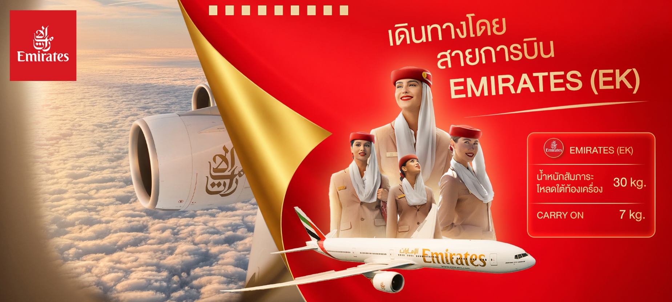



เที่ยวบิน เวลาออก เวลาถึง

EK385
01.05
04.55
BKK▪ ------------------------- ▪DXB▪ -------------------------▪HEL HELCARMUC▪FCO
เที่ยวบิน เวลาออก เวลาถึง

EK167
08.40
14.05
เที่ยวบิน เวลาออก เวลาถึง
EK168
15.50
HEL▪ ------------------------ ▪DXB▪ -------------------------- ▪BKK
เที่ยวบิน เวลาออก เวลาถึง

EK384
03.05
12.05
00.20
เที่ยวบินขาไป
เที่ยวบินขากลับ
ตารางเวลาเที่ยวบิน สายการบิน เอมิเรตส์แอร์ไลน์

เที่ยวบิน เวลาออก เวลาถึง

XXXXX
XX.XX
XX.XX
HEL▪ -------------▪RVN
เที่ยวบินขาไป
ตารางสำหรับไฟท์ลบินต่อเครื่องภายในประเทศ (Domestic flight)
สายการบิน XXX
สัมภาระโหลดใต้ท้องเครื่อง 1 ใบไม่เกิน 23 กิโลกรัม ถือขึ้นเครื่องได้ 8 กิโลกรัม

* เที่ยวบินภายในประเทศอาจมีการเปลี่ยนแปลงตามความเหมาะสม บริษัทฯ ขอสงวนสิทธิ์ในการเปลี่ยนแปลงโดยไม่ต้องแจ้งให้ท่านทราบล่วงหน้า ทั้งนี้ยึดตามตารางการบิน เงื่อนไขของสายการบิน และความเหมาะสมของรายการท่องเที่ยวเป็นสำคัญ

** กำหนดการเดินทางอาจมีการเปลี่ยนแปลงได้ตามความเหมาะสม อันเนื่องมาจากสภาพอากาศ สภาพการจราจร ความล่าช้าหรือการเปลี่ยนแปลงเวลาของสายการบิน ทั้งนี้ บริษัทฯ จะดำเนินการโดยคำนึงถึงความปลอดภัยและประโยชน์สูงสุดของผู้เดินทางเป็นสำคัญ
เที่ยวบิน เวลาออก เวลาถึง

XXXXX
XX.XX
XX.XX
OUL▪-------------▪HEL

เที่ยวบินขากลับ

เที่ยวบินภายในประเทศอาจมีการเปลี่ยนแปลงตามความเหมาะสม บริษัทฯ ขอสงวนสิทธิ์ในการปรับเปลี่ยนโดยไม่ต้องแจ้งล่วงหน้า ทั้งนี้จะยึดตามตารางการบิน เงื่อนไขของสายการบิน และความเหมาะสมของรายการท่องเที่ยวเป็นสำคัญ
วันที่หนึ่ง ท่าอากาศยานนานาชาติสุวรรณภูมิ ประเทศไทย

21.00 น. พร้อมกัน ณ ท่าอากาศยานนานาชาติสุวรรณภูมิ ประเทศไทย อาคารผู้โดยสารระหว่างประเทศขาออกชั้น 4 เคาน์เตอร์ สายการบิน EMIRATES (EK) โดยมีเจ้าหน้าที่บริษัทฯ คอยต้อนรับและอำนวยความสะดวกด้านเอกสาร
วันที่สอง ท่าอากาศยานนานาชาติสุวรรณภูมิ - ท่าอากาศยานนานาชาติดูไบ สหรัฐอาหรับอามิเรตส์ แวะพักเปลี่ยนเครื่อง – สนามบินนานาชาติเฮลซิงกิ-วันตา ประเทศฟินแลนด์ – เมืองเฮลซิงกิ – โบสถ์เทมเพลียวคิโอ – อาสนวิหารอุสเพนสกี – อนุสาวรีย์ซิเบลิอุส – จัตุรัสวุฒิสภาเฮลซิงกิ อาหาร เย็น

01.05 น. นำท่านเดินทางสู่ สนามบินเฮลซิงกิ-วันตา ประเทศฟินแลนด์ โดยสายการบิน EMIRATES (EK) เที่ยวบินที่ EK385
04.55 น. เดินทางถึง ท่าอากาศยานนานาชาติดูไบ ประเทศสหรัฐอาหรับเอมิเรต แวะพักเปลี่ยนเครื่อง
08.40 น.นำท่านเดินทางสู่ สนามบินเฮลซิงกิ-วันตา ประเทศฟินแลนด์ เที่ยวบินที่ EK167
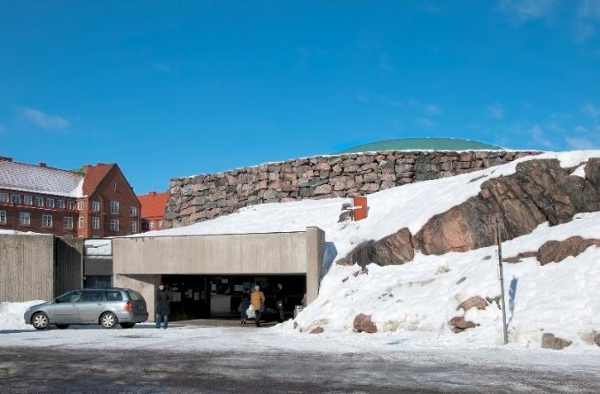
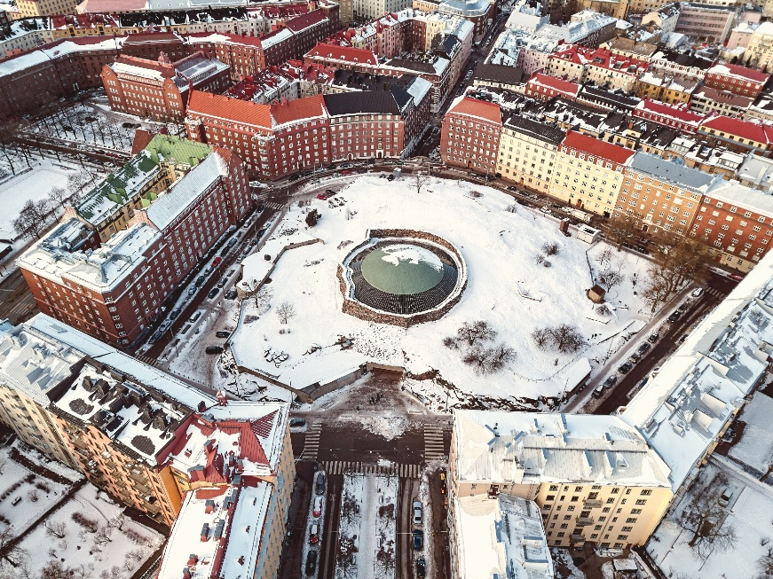
14.05 น. เดินทางถึง นำท่านผ่านขั้นตอนการตรวจคนเข้าเมืองและพิธีการทางศุลกากร (เวลาท้องถิ่นช้ากว่าประเทศไทย 5 ชั่วโมง ในช่วงฤดูร้อน และ ช้ากว่า 6 ชั่วโมง ในช่วงฤดูหนาว) นำท่านเดินทางสู่ เมืองเฮลซิงกิ (Helsinki) เมืองหลวงสุดชิคของประเทศฟินแลนด์ เป็นที่มาของนิยามคำว่า "Quiet Luxury" ที่แท้จริง ดินแดนที่ครองแชมป์ประเทศที่มีความสุขที่สุดในโลก! 📸 ถ่ายภาพด้านนอกกับ โบสถ์เทมเพลียวคิโอ (Temppeliaukio Church) หรือเป็นชื่อรุ้จักในชื่อ โบสถ์หิน สถาปัตยกรรมสไตล์นอร์ดิกสุดมหัศจรรย์ ผสมผสานดีไซน์โมเดิร์นเข้ากับความดิบของธรรมชาติ ตัวโบสถ์ถูกสร้างโดยการขุดเจาะลงไปในชั้นหินแกรนิตจริง มุงหลังคาด้วยโดมทองแดงขนาดใหญ่ และล้อมรอบด้วยกระจกแนวตั้ง 180 บาน แสงธรรมชาติที่ส่องกระทบหน้าผาหิน ให้ความรู้สึกขรึม ขลัง และหรูหราอย่างลงตัวโบสถ์สเปซ(ค่าทัวร์รวมไม่รวมค่าเข้าชม)

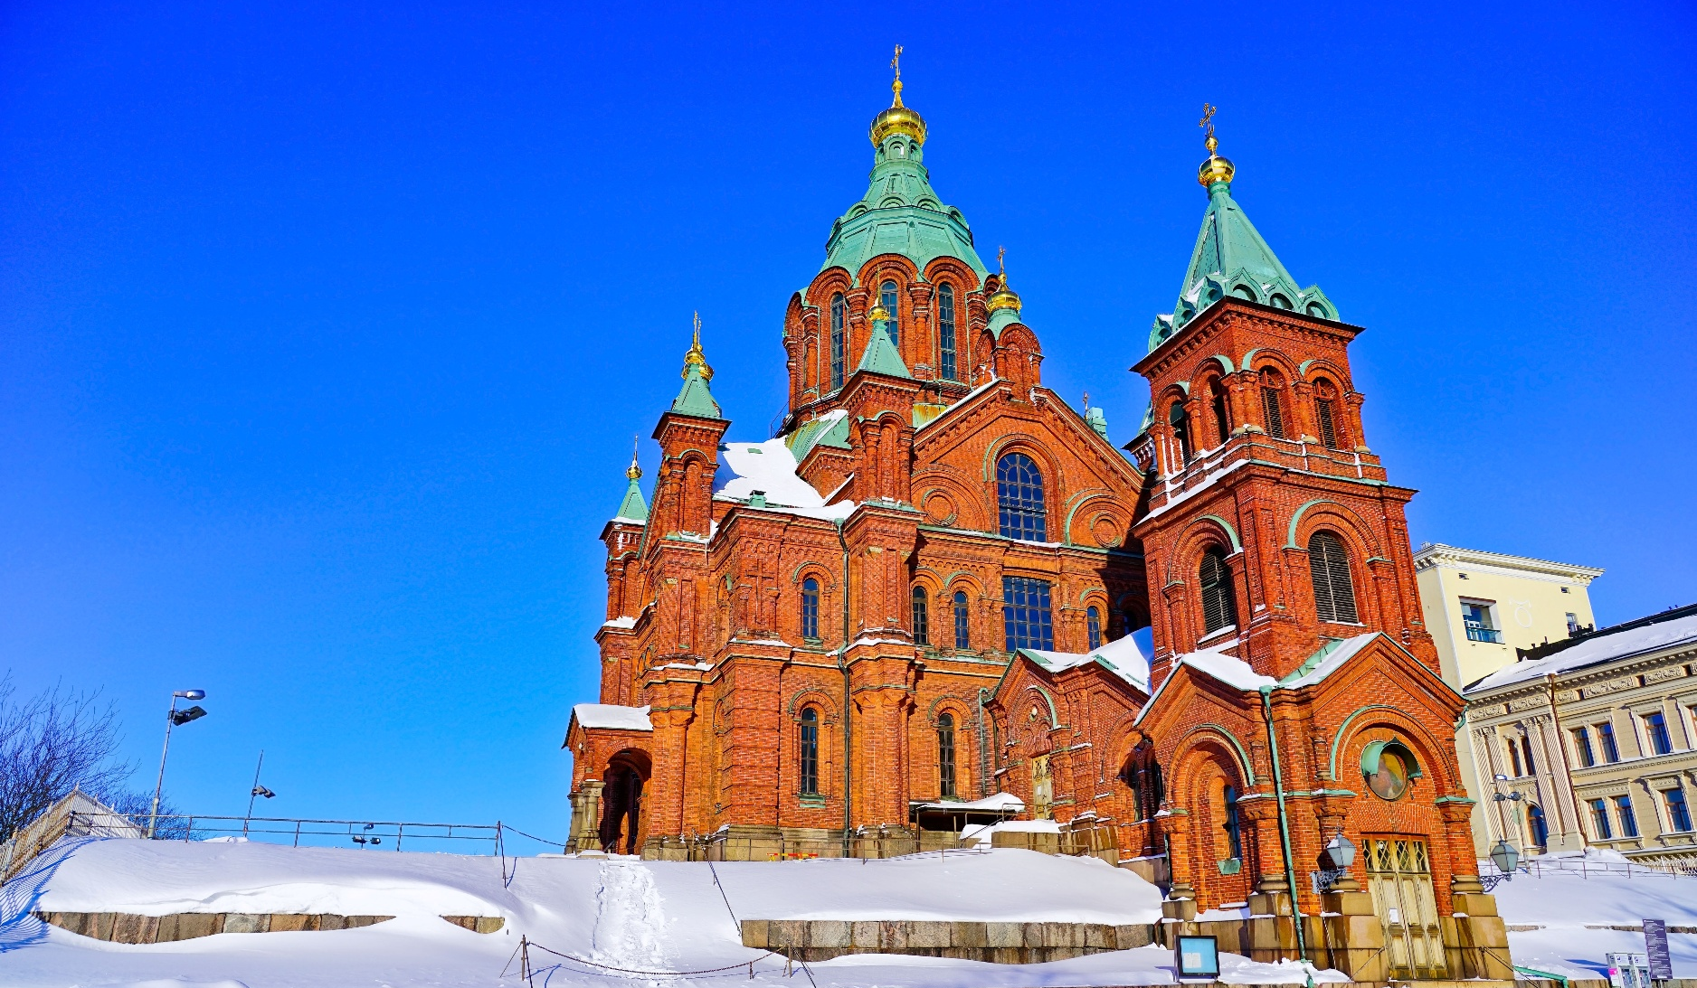
📸 ถ่ายภาพด้านนอกกับอีกหนึ่งแลนด์มาร์กเหนือกาลเวลา อาสนวิหารอุสเพนสกี (Uspenski Cathedral) หรือ "อาสนวิหารอุสเพนสกี" คือมหาวิหารออร์โธดอกซ์ที่ใหญ่ที่สุดในยุโรปตะวันตกและเหนือ โดดเด่นด้วยสถาปัตยกรรมอิฐแดงสไตล์รัสเซียน-ไบแซนไทน์และโดมทองคำแท้ 13 ยอดบนคาบสมุทร Katajanokka ซึ่งนอกจากคุณค่าทางศาสนาแล้ว ลานหน้าวิหารแห่งนี้ยังเป็นจุดชมวิวท่าเรือและมหาวิหารเฮลซิงกิที่สวยงามที่สุดแห่งหนึ่ง (ค่าทัวร์รวมไม่รวมค่าเข้าชม)
Highlight! ท่อสแตนเลสกว่า 600 หลอด ที่เชื่อมต่อกันคล้ายออร์แกนลมยักษ์และคลื่นเสียง โดยยามลมพัดผ่านจะเกิดเป็นท่วงทำนองดนตรีจากธรรมชาติที่แปลกใหม่

ปักหมุดเช็คอินกับ อนุสาวรีย์ซิเบลิอุส (Sibelius Monument) งานประติมากรรมแอบสแตรกต์สุดล้ำใจกลางสวนสาธารณะริมทะเล สร้างขึ้นเพื่อเป็นเกียรติแก่ ฌอง ซิเบลิอุส (Jean Sibelius) คีตกวีระดับตำนานผู้เป็นความภาคภูมิใจของชาวฟินแลนด์
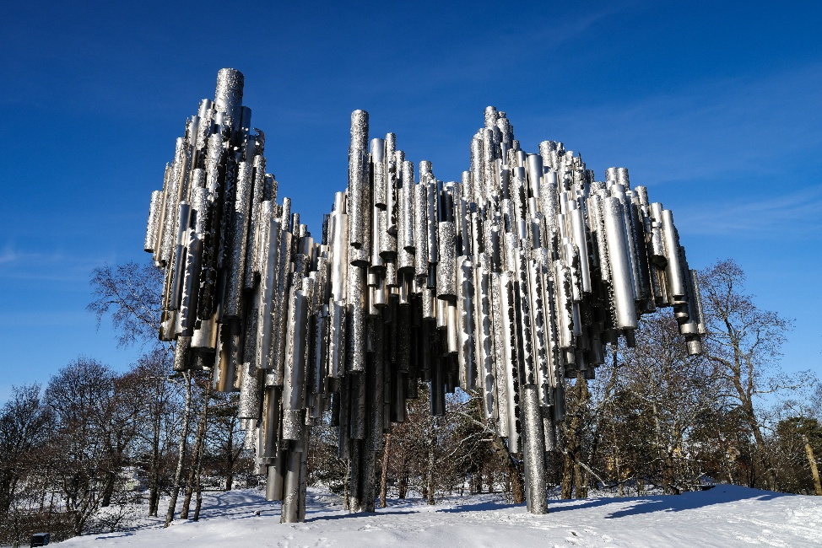
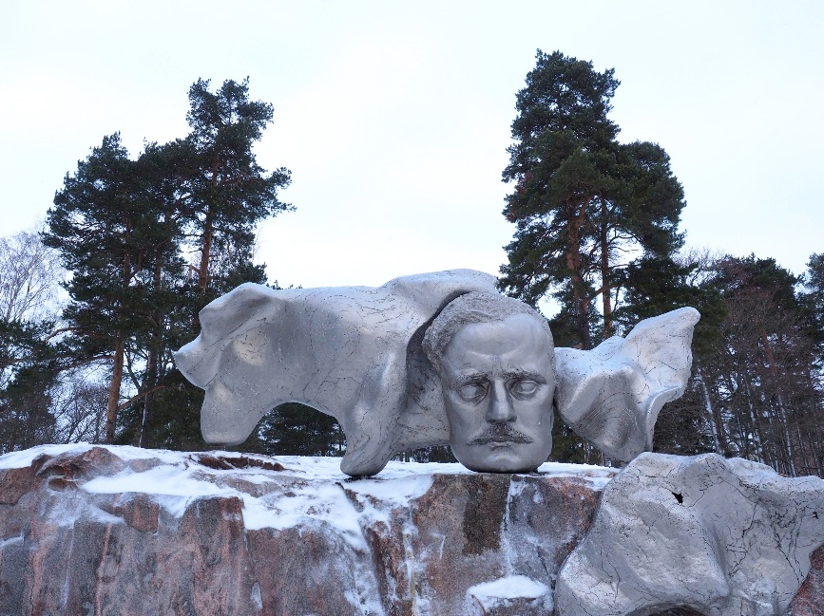
🏛️ พิกัดสุดไอคอนิก จัตุรัสวุฒิสภาเฮลซิงกิ (Senate Square) ที่รวมความคลาสสิกและประวัติศาสตร์ของฟินแลนด์ไว้ได้อย่างลักชัวรี รอบจัตุรัสรายล้อมด้วยตึกสถาปัตยกรรมนีโอคลาสสิกในโทนสีพาสเทลละมุนตา โดยมีเดสติเนชันไฮไลต์อย่าง มหาวิหารเฮลซิงกิ (Helsinki Cathedral) โบสถ์สีขาวบริสุทธิ์ตั้งตระหง่านอย่างสง่างามบนยอดบันไดกว้าง ตัดกับท้องฟ้าอย่างลงตัว
Highlight! Content Creator's Spot มุมซิกเนเจอร์ที่สายคอนเทนต์ห้ามพลาด คือการโพสต์ท่าสุดชิคบนขั้นบันไดหิน ให้มู้ดแอนด์โทนเรียบหรู คลีน และ Timeless
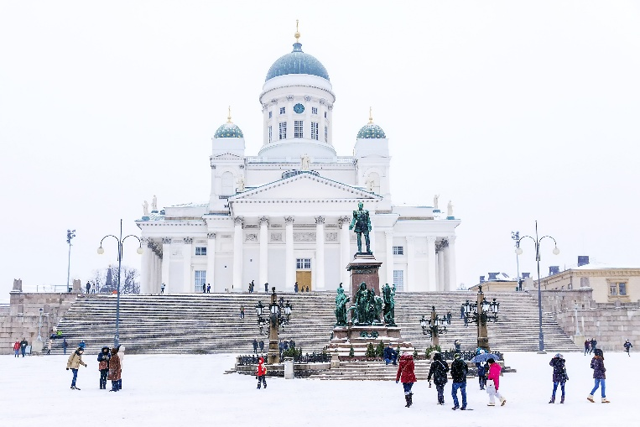
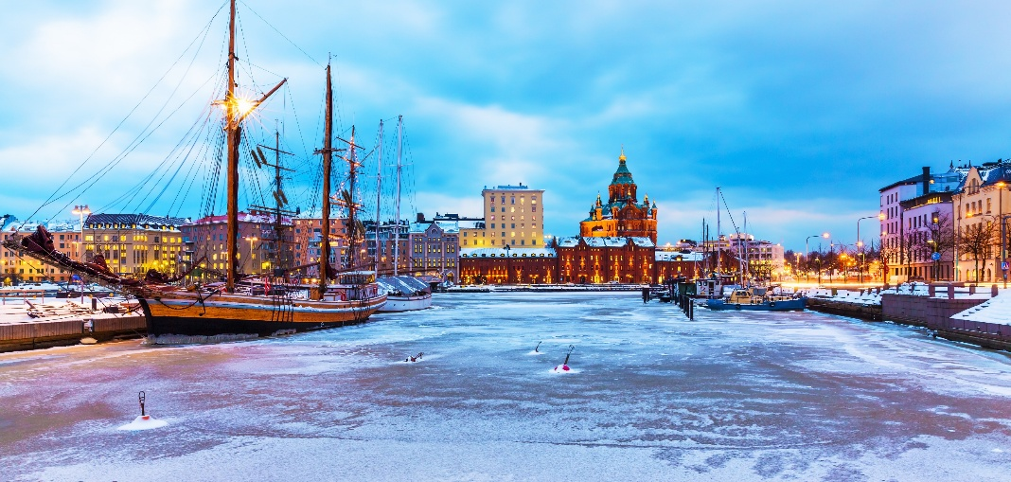

เย็น รับประทานอาหารเย็น (มื้อที่1)
ที่พัก : Clarion Hotel Aviapolis หรือโรงแรมและเมืองระดับใกล้เคียงกัน
(ชื่อโรงแรมที่ท่านพัก ทางบริษัทจะทำการแจ้งพร้อมใบนัดหมาย 5-7 วันก่อนวันเดินทาง)
วันที่สาม เมืองเฮลซิงกิ – สนามบินนานาชาติเฮลซิงกิ-วันตา ประเทศฟินแลนด์ – สนามบินโรวาเนียมิ ประเทศฟินแลนด์ – เมืองโรวาเนียมิ – หมู่บ้านซานตาคลอส – เมืองซาริเซลก้า อาหาร เช้า, เย็น

เช้า รับประทานอาหารเช้า ณ โรงแรม (มื้อที่2) หรือบริการอาหารแบบ SET BOX
นำท่านเดินทางสู่ สนามบินนานาชาติเฮลซิงกิ-วันตา ประเทศฟินแลนด์ (ระยะทาง 48 กม. /1 ชม.) เพื่อเดินทางสู่ เมืองโรวาเนียมิ
เที่ยง อิสระอาหารเที่ยง ตามอัธยาศัย เพื่อไม่เป็นการรบกวนเวลาของท่าน
XX.XX น. นำท่านเดินทางสู่ สนามบินโรวาเนียมิ ประเทศฟินแลนด์ โดยสายการบิน XXX เที่ยวบินที่ XXXXX

เที่ยวบินภายในประเทศอาจมีการเปลี่ยนแปลงตามความเหมาะสม บริษัทฯ ขอสงวนสิทธิ์ในการปรับเปลี่ยนโดยไม่ต้องแจ้งล่วงหน้า ทั้งนี้จะยึดตามตารางการบิน เงื่อนไขของสายการบิน และความเหมาะสมของรายการท่องเที่ยวเป็นสำคัญ

XX.XX น. เดินทางถึง สนามบินโรวาเนียมิ ประเทศฟินแลนด์
ยินดีต้อนรับสู่ เมืองโรวาเนียมิ (Rovaniemi) เมืองหลวงสุดคิ้วท์แห่งแคว้นแลปแลนด์ ประเทศฟินแลนด์ ดินแดนที่ได้รับการคอนเฟิร์มอย่างเป็นทางการว่าเป็น "บ้านเกิดที่แท้จริงของคุณลุงซานตาคลอส" (The Official Hometown of Santa Claus) นั่งเอง 🎅 ❄️ 💚 และยังเป็นเป็นหนึ่งในพิกัดที่เริ่ดที่สุดในการตามล่าแสงเหนือ (Aurora Borealis) อีกด้วย
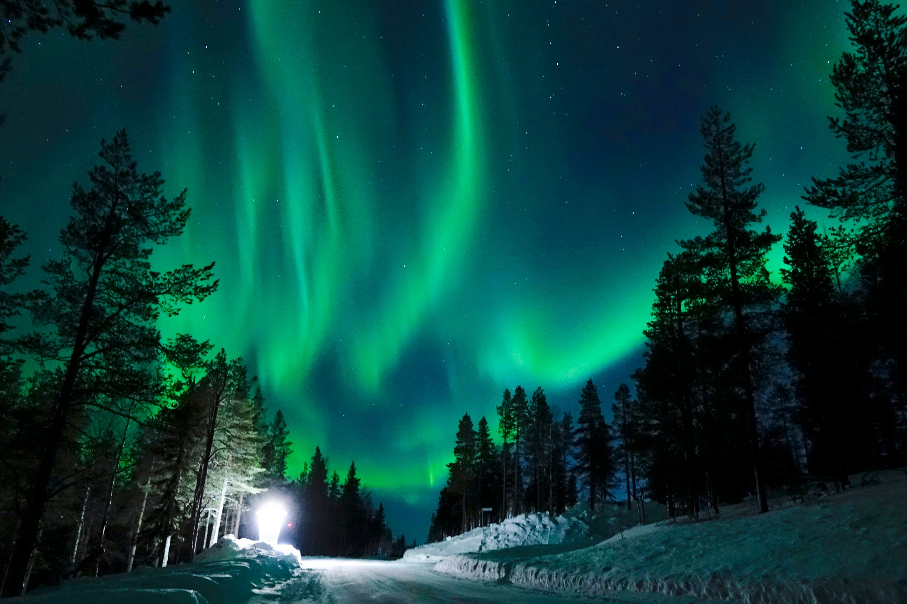
💖พาวาร์ปสู่ หมู่บ้านซานตาคลอส (Santa Claus Village) ที่โรวาเนียมิกันแบบเอ็กซ์คลูซีฟสุด ๆ นอกจากนี้ยังเป็นที่ตั้งของ เส้นอาร์กติกเซอร์เคิล (Arctic Circle) ซึ่งแสดงตำแหน่งของเขตขั้วโลกเหนืออย่างชัดเจน พร้อมรับ ประกาศนียบัตรที่ระลึก สำหรับการมาเยือน ณ เส้นอาร์กติกเซอร์เคิล และบอกเลยว่าที่นี่คือแดนมหัศจรรย์
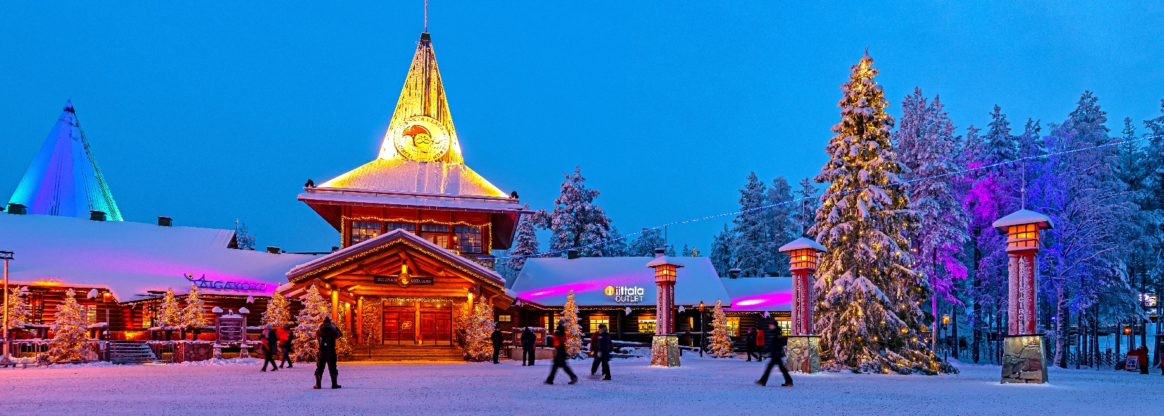
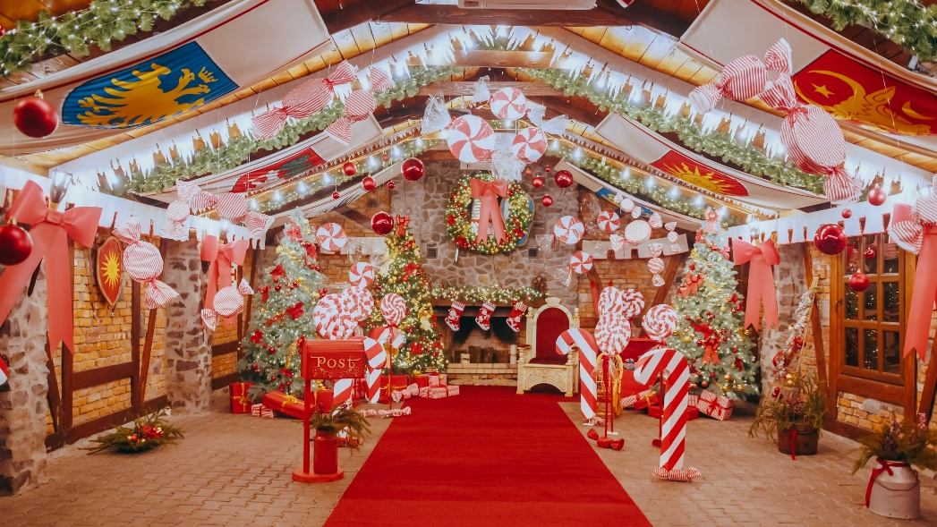
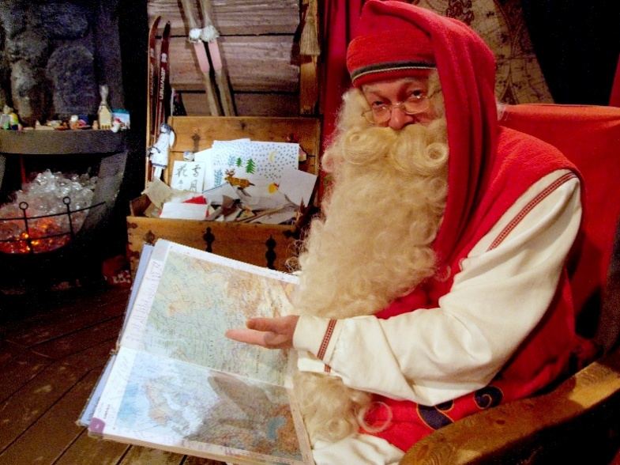
Highlight! แวะทักทายสานฝันวัยเด็กกับ 🎅 คุณลุงซานต้า (Santa Claus Office) เข้าไปทักทาย จับมือ และบอกพรที่อยากได้กับคุณลุงซานต้าตัวจริงได้ อีกทั้ยังสามารถถ่ายภาพอย่างใกล้ชิด (สามารถเลือกซื้อภาพเป็นที่ระลึกได้) 🛍️ ฟรี! หรือจะเดินเล่น
ช้อปปิ้งของที่ระลึก เดินสอยไอเท็มหรูจากแบรนด์ระดับตำนานอย่าง Marimekko ลายลิมิเต็ดหน้าหนาว หรือเครื่องแก้วดีไซน์เก๋จาก Iittala ติดมือกลับบ้านแบบเริ่ด ๆ และพร้อมด้วยประกาศณียบัตรในการเยี่ยมชมหมู่บ้าน Santa อีกด้วย
Highlight! หากพอมีเวลาแนะนำ
แวะส่งการ์ดติดตราประทับพิเศษ (Santa Claus Main Post Office) ที่มีตราประทับพิเศษจากขั้วโลกเหนือ โดยเหล่าเอลฟ์สุดคิ้วท์! มี 2 ตู้ให้เลือกคือ ตู้สีส้ม (ส่งทันที) และ ตู้สีแดง (เก็บไว้ส่งช่วงคริสต์มาสปลายปี 📮📬

(หมายเหตุ:
- ค่าทัวร์ไม่รวมค่าถ่ายภาพราคา ประมาณ 45 - 50 ยูโร (ประมาณ 1,700 - 1,900 บาท) หรือกิจกรรมต่างๆ ในหมู่บ้านซานตาคลอส
- ข้อควรปฏิบัติตาม การถ่ายรูป/วิดีโอ: เสียค่าใช้จ่าย! เพราะด้านในออฟฟิศ ไม่อนุญาตให้เราใช้มือถือหรือกล้องส่วนตัวถ่ายเองเด็ดขาด (มีเอลฟ์คอยคุมเข้มงวดมาก) ถ้าเราอยากได้รูปภาพหรือคลิปวิดีโอโมเมนต์ประทับใจนั้นกลับบ้าน จะต้องซื้อบริการภาพถ่ายของทางหมู่บ้าน)

นำท่านเดินทางสู่ เมืองซาริเซลก้า (Saariselkä) (ระยะทาง 257 กม. / 3.45 ชั่วโมง) ดินแดนแลปแลนด์ของจริงที่โอบล้อมด้วยธรรมชาติแบบภูเขาและป่าสน (Fell Lapland) เงียบสงบ โรแมนติก และให้ฟีลเหมือนหลุดเข้าไปในเมืองแห่งนิยาย และด้วยความที่อยู่เหนือขึ้นไปทางเหนือมาก ๆ และเป็นเมืองเล็ก ๆ ที่ไม่มีแสงไฟนีออนรบกวนหนาแน่น ทำให้โอกาสเห็นแสงเหนือที่นี่สูงปรี๊ด! 💚🌌
เย็น รับประทานอาหารเย็น (มื้อที่3)
ที่พัก : Holiday Club Saariselka หรือโรงแรมและเมืองระดับใกล้เคียงกัน
(ชื่อโรงแรมที่ท่านพัก ทางบริษัทจะทำการแจ้งพร้อมใบนัดหมาย 5-7 วันก่อนวันเดินทาง)
วันที่สี่ เมืองซาริเซลก้า – เมืองคิร์เคเนส – นั่งเรือส่วนตัวทำกิจกรรม King Crab Safari จับปู King Crab สุดเอ็กซ์คลูซีฟ อาหาร เช้า, เที่ยง, เย็น

เช้า รับประทานอาหารเช้า ณ โรงแรม (มื้อที่4)
นำท่านเดินทางสู่ เมืองคิร์เคเนส (Kirkenes) (ระยะทาง 268 กม. / 4.30 ชั่วโมง) ดินแดนแห่งท้องทะเลอาร์กติกและฟยอร์ดอันยิ่งใหญ่! ที่นี่เป็นจุดหมายปลายทางยอดฮิตที่นักท่องเที่ยว และด้วยโลเคชั่นที่อยู่เหนือเส้นอาร์กติกขึ้นไปไกลมาก ทำให้อัตราการเจอแสงเหนือสูงไม่แพ้ฝั่งฟินแลนด์ ถ้าโชคดีฟ้าเปิดจะได้เห็นแสงเหนือสะท้อนกับผืนน้ำทะเลอาร์กติกหรือฉากหลังที่เป็นฟยอร์ด เป็นภาพที่สวยแปลกตาไปอีกแบบ
เที่ยง รับประทานอาหารเที่ยง (มื้อที่5) ณ ห้องอาหารของโรงแรม Snowhotel Kirkenes เมนูพิเศษ King Crab
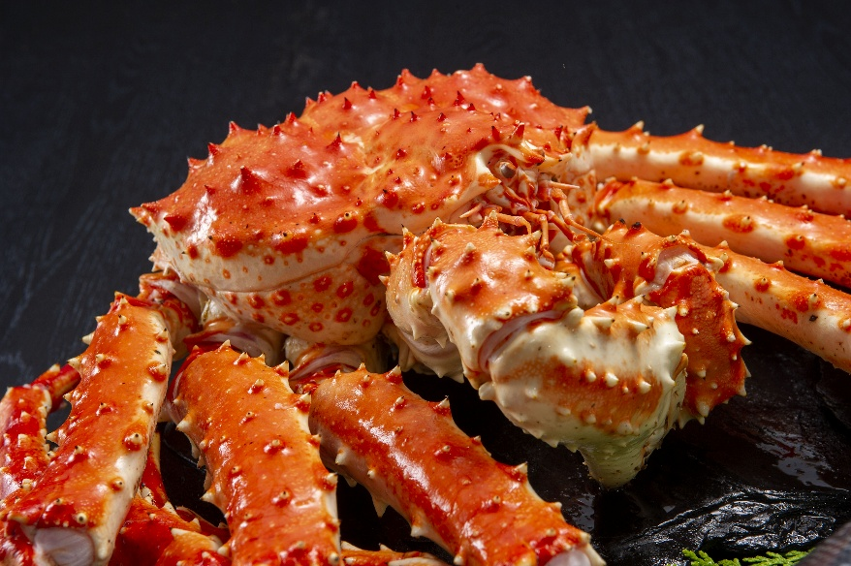
Highlight! ลิ้มลองเนื้อปู King Crab ด้วยความหวานฉ่ำ เนื้อเด้ง เนื้อแน่น ทานเข้าไปแล้วจะรุ้สึกสดชื่น และมีรสเค็มนิด ๆ อักทั้งมักเสิร์ฟคู่กับซุปร้อน ๆ ที่เคี่ยวจากเปลือกและมันปูยักษ์ รสชาติจะหอมมัน เข้มข้น ละมุนลิ้นมาก คลายหนาวได้แน่นอน 🍲 🦀🔥

นั่งเรือส่วนตัวทำกิจกรรม King Crab Safari จับปู King Crab สุดเอ็กซ์คลูซีฟ (King Crab Safari experience by private boat) กิจกรรมยอดนิยมและเป็นอีกประสบการณ์ที่ไม่ควรพลาด เดินทางโดยเรือยางท้องแข็งด้วยความเร็วสูงสุด 40 นอต เพื่อทริปตกปูยักษ์ที่น่าจดจำ ภารกิจท้าความหนาว ดึงกรงดักจับ "ราชาปูยักษ์" ตัวมหึมาจากใต้ทะเลลึก ถ่ายรูปคู่กับราชาปูแบบเอ็กซ์คลูซีฟ และปูเหล่านี้จะถูกเสิร์ฟเป็นอาหาร (ค่าทัวร์รวมค่ากิจกรรม จับปู King Crab และค่าเช่าชุดขณะทำกิจกรรม)
Highlight! การได้สัมผัสประสบการณ์จับปูยักษ์สดๆ ได้ จะมีการนำปูที่จับได้ไปปรุงอาหารและเสิร์ฟให้คุณได้ลิ้มรสเนื้อปูสดๆ พร้อมเสิร์ฟแบบนอร์เวย์ดั้งเดิม
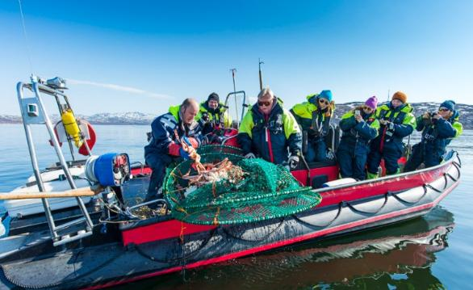
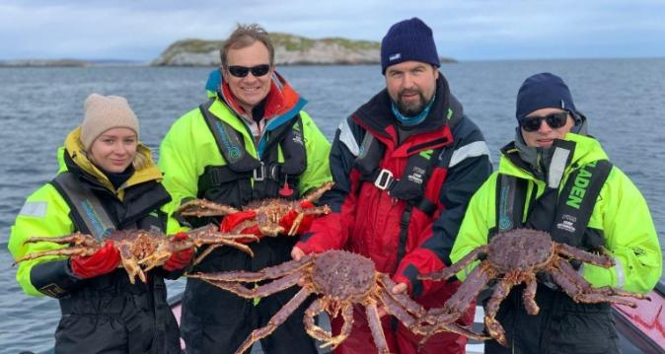
(หมายเหตุ: กรณีที่ไม่สามารถ นั่งเรือส่วนตัวทำกิจกรรม King Crab Safari จับปู King Crab สุดเอ็กซ์คลูซีฟ (King Crab Safari experience by private boat) รวมไปถึงจะจับปูได้หรือไม่ ทั้งนี้เป็นสถานการณ์ที่ไม่สามารถคาดการณ์ได้ ทั้งนี้ขึ้นอยู่กับสภาพอากาศในแต่ละวัน ภัยพิบัติทางธรรมชาติ ทางบริษัทฯ ขอปรับเปลี่ยนโปรแกรมตามความเหมาะสม โดยคำนึงถึงความปลอดภัยเป็นหลักโดยไม่แจ้งให้ท่านทราบล่วงหน้าทุกกรณี)
เย็น รับประทานอาหารเย็น (มื้อที่6)
ที่พัก : Thon Hotel Kirkenes หรือโรงแรมและเมืองระดับใกล้เคียงกัน
(ชื่อโรงแรมที่ท่านพักทางบริษัทจะทำการแจ้งพร้อมใบนัดหมาย 5-7 วัน ก่อนวันเดินทาง)
วันที่ห้า เมืองคิร์เคเนส – เมืองอิวาโล – เมืองซาริเซลก้า – ฟาร์มสุนัขพันธุ์ฮัสกี้ + สุนัขพันธุ์ฮัสกี้ลากเลื่อน (รวมค่าเข้าฟาร์ม+นั่งรถลากเลื่อน) – Aurora Hunting ตามล่าหาแสงเหนือ – เข้าสู่ที่พัก Glass Igloos (Small) อาหาร เช้า, เที่ยง, เย็น

เช้า รับประทานอาหารเช้า ณ โรงแรม (มื้อที่7)
เดินทางสู่ เมืองอิวาโล (Ivalo) (ระยะทาง 237 กม. / 3.30 ชม.) ดินแดนเหนือเส้นอาร์กติกเซอร์เคิล จุดชม "แสงเหนือ" ที่ดีเยี่ยมด้วยทัศนวิสัยเคลียร์ชัดและไร้มลพิษทางแสง (พีคสุดช่วง ก.ย. – มี.ค.) พร้อมสัมผัสวิถีชีวิตและวัฒนธรรมดั้งเดิมของ "ชาวซามิ" (Sámi) ชนเผ่าแห่งอาร์กติก
เที่ยง รับประทานอาหารเที่ยง (มื้อที่8)
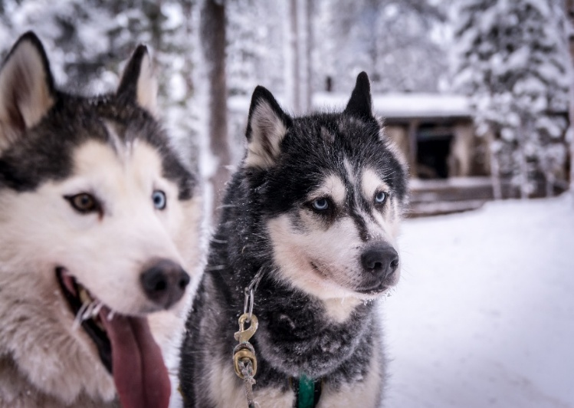
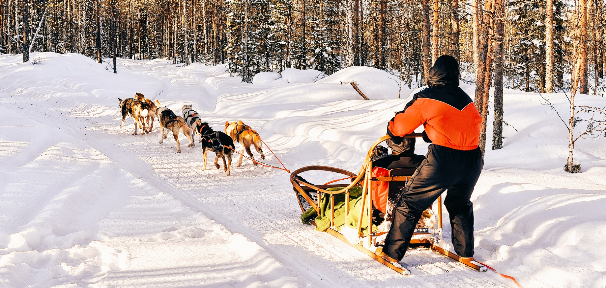
เดินทางสู่เมืองซาริเซลก้า (Saariselkä) (ระยะทาง 41 กม. / 45 นาที.) เป็นที่ตั้งของรีสอร์ทชื่อดังระดับโลก Kakslauttanen Arctic Resort และ 🐾ห้ามพลาดชมความน่ารักของเหล่าแก๊งสี่ขาที่ ฟาร์มสุนัขพันธุ์ฮัสกี้ (Husky Farm) สัมผัสความน่ารัก แสนรู้ และพลังอันเต็มเปี่ยมของเหล่าสุนัข และกิจกรรมยอดฮิตอันดับต้น ๆ Highlight! ของที่นี่คือการสัมผัสความตื่นเต้นและความสนุกสนานด้วย นั่งสุนัขพันธุ์ฮัสกี้ลากเลื่อน (Husky Sleigh Ride) ดื่มด่ำกับทิวทัศน์อันสวยงามของหิมะขาวโพลนและป่าสน ที่ปกคลุมราวกับภาพวาดในฝัน และรถลากเลื่อนนั่งคันละ 1-2 ท่าน (ค่าทัวร์รวมค่าเข้าและนั่งรถลากเลื่อน และเช่าชุดขณะทำกิจกรรม)
หมายเหตุ:
- เด็กอายุต่ำกว่า 4 ปีไม่ได้รับอนุญาตให้ขึ้นเลื่อนโดยลำพัง และ ต้องมีผู้ใหญ่คอยดูแล ในการขับเลื่อน รวมไปถึงต้องมีน้ำหนักอย่างน้อย 50 กิโลกรัม ขึ้นไป
- กรณีที่ไม่สามารถ นั่งสุนัขพันธุ์ฮัสกี้ลากเลื่อน (Husky Sleigh Ride) ทั้งนี้เป็นสถานการณ์ที่ไม่สามารถคาดการณ์ได้ ทั้งนี้ขึ้นอยู่กับสภาพอากาศในแต่ละวัน ภัยพิบัติทางธรรมชาติ ทางบริษัทฯ ขอปรับเปลี่ยนโปรแกรมตามความเหมาะสม โดยคำนึงถึงความปลอดภัยเป็นหลักโดยไม่แจ้งให้ท่านทราบล่วงหน้าทุกกรณี)

เย็น รับประทานอาหารเย็น (มื้อที่9)
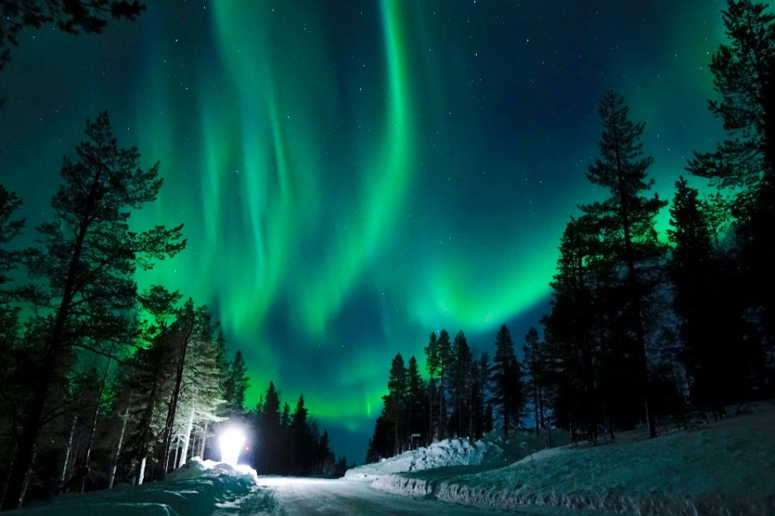
Highlight! หลังมื้อค่ำอันโอชะ ได้เวลาเปิดประสบการณ์สุดอัศจรรย์! เราจะพาคุณออกเดินทางสู่การผจญภัยสุดตื่นเต้น Aurora Hunting ตามล่าหาแสงเหนือ (Northern Light) หรือ แสงออโรร่า (Aurora Borealis) เตรียมตัวพบกับปรากฏการณ์ทางธรรมชาติที่งดงามที่สุดบนโลก เมื่อเหล่าประจุไฟฟ้าจากดวงอาทิตย์เต้นระบำกับสนามแม่เหล็กโลก สร้างสรรค์ม่านแสงหลากสีสันที่พลิ้วไหว เปลี่ยนแปลงรูปทรงอยู่ตลอดเวลาบนฟากฟ้า... นี่คือช่วงเวลาที่คุณจะได้สัมผัสความมหัศจรรย์ที่ธรรมชาติรังสรรค์ขึ้นอย่างแท้จริง!

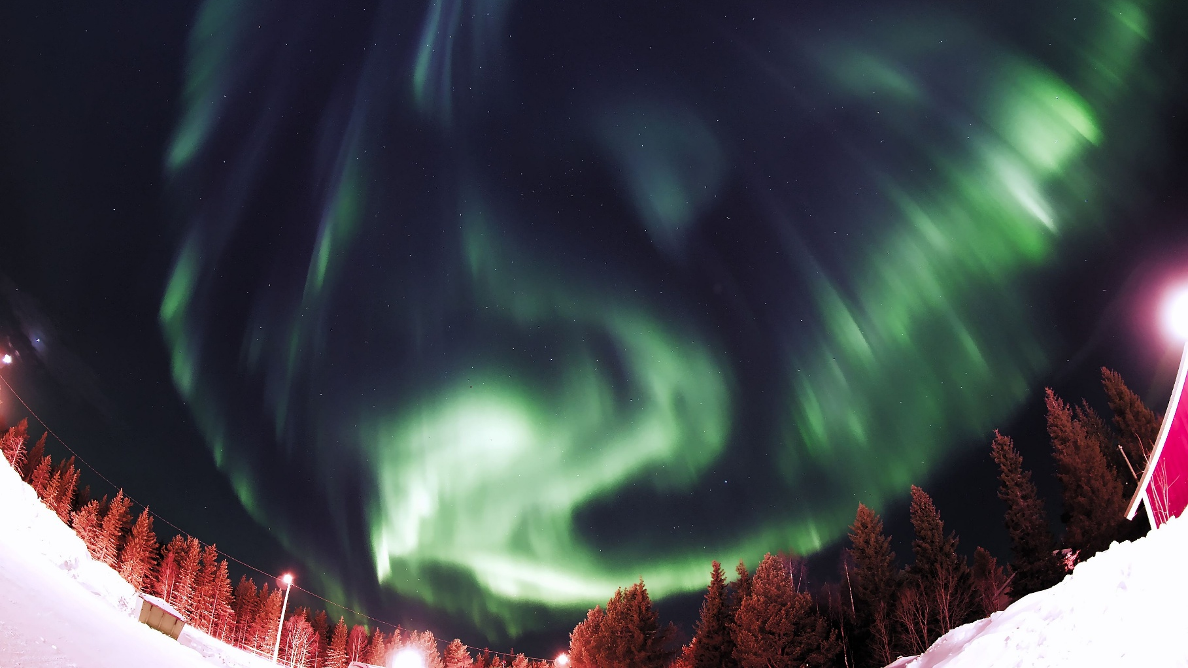

(หมายเหตุ: กรณีที่จะได้พบแสงเหนือ (Northern Light) หรือ แสงออโรร่า (Aurora Borealis) หรือไม่ ทั้งนี้ถือว่าเป็นปรากฏการณ์ทางธรรมาชาติที่ไม่สามารถคาดการณ์ได้ และขึ้นอยู่กับสภาพอากาศในแต่ละวัน ในกรณีที่พบกับภัยพิบัติทางธรรมชาติ และรวมไปถึงเหตุขัดข้องปัจจัยอื่นๆ โปรแกรมอาจะเปลี่ยนแปลงตามความเหมาะสม โดยคำนึงถึงความปลอดภัยเป็นหลักและทางบริษัทฯ ขอสงวนสิทธิ์ไม่แจ้งให้ท่านทราบล่วงหน้าทุกกรณี)

ที่พัก : Igloo Village Kakslauttanen - Small Glass Igloos หรือโรงแรมและเมืองระดับใกล้เคียงกัน
(ชื่อโรงแรมที่ท่านพัก ทางบริษัทจะทำการแจ้งพร้อมใบนัดหมาย 5-7 วันก่อนวันเดินทาง)

ห้องพักประเภทนี้มีจำนวนจำกัดและต้องสำรองล่วงหน้า ภายในติดตั้งระบบทำความร้อนและสิ่งอำนวยความสะดวกครบครัน ควบคุมอุณหภูมิให้อบอุ่นสบายตลอดการเข้าพัก เพื่อให้ท่านได้สัมผัสความงดงามของธรรมชาติอย่างใกล้ชิดและน่าประทับใจ.
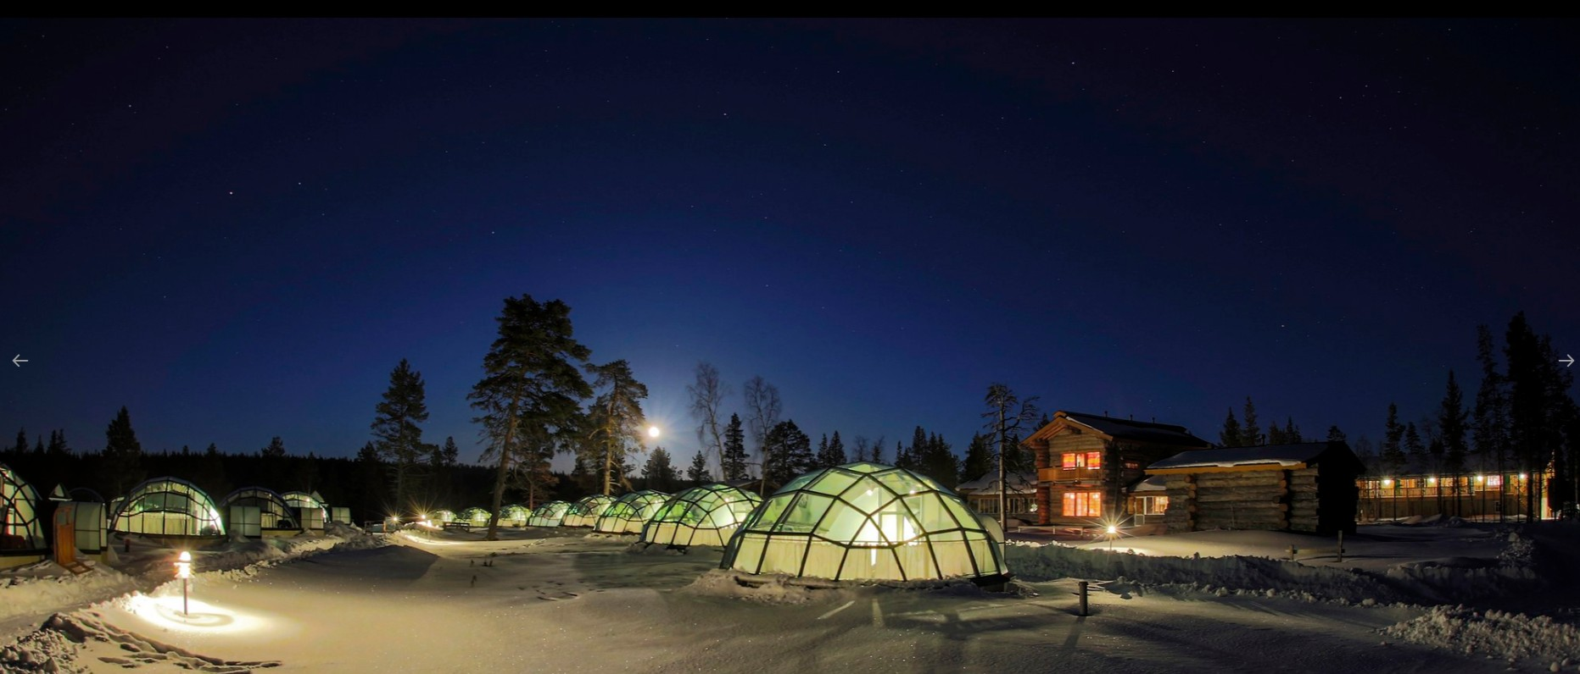
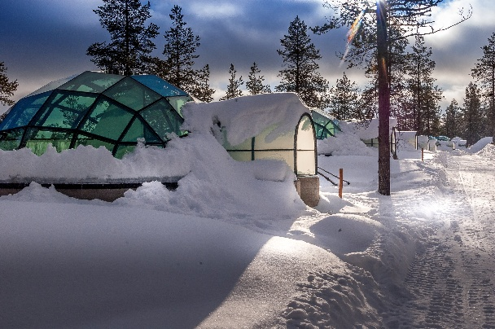
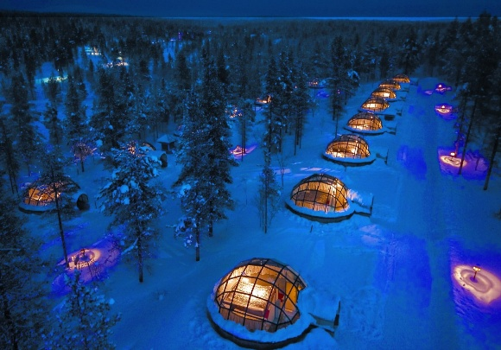
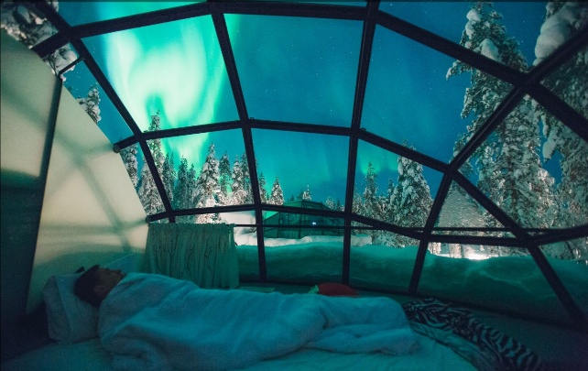
Highlight! 📌 การได้ไปนอน Glass Igloos ที่ฟินแลนด์ ถือเป็นหนึ่งในประสบการณ์ "ครั้งหนึ่งในชีวิต" (Once in a Lifetime) ที่โรแมนติกและฟินที่สุด ตื่นตาตื่นใจกับแสงเหนือจากเตียงนอน ตัวโดมทำจากกระจกทนความร้อนพิเศษ (Thermal Glass) ซึ่งจะช่วยละลายหิมะอัตโนมัติ กระจกจึงใสเคลียร์ ไม่มีฝ้าเกาะ ให้คุณนอนมองท้องฟ้า ล่าแสงเหนือ หรือนับดาวได้ตลอดทั้งคืน 🔮

วันที่หก เมืองซาริเซลก้า – เมืองคิตติลา – เปิดประสบการณ์นั่งกระเช้าสู่ยอดเขาเลวี 2000 (รวมกระเช้าขึ้น-ลง) – พิพิธภัณฑ์ซามิแลนด์ (รวมเข้าชม) อาหาร เช้า, เที่ยง, เย็น

เช้า รับประทานอาหารเช้า (มื้อที่11)
เดินทางสู่ เมืองคิตติลา (Kittilä) (ระยะทาง 226 กม. / 3.15 ชม.) เป็นที่รู้จักในฐานะประตูสู่ Levi (เลวี) รีสอร์ตสกีและจุดพักผ่อนฤดูหนาวที่ใหญ่ที่สุดของประเทศ รวมถึงเป็นจุดยุทธศาสตร์ที่ยอดเยี่ยมในการชมแสงเหนือ
เที่ยง รับประทานอาหารเที่ยง (มื้อที่12)
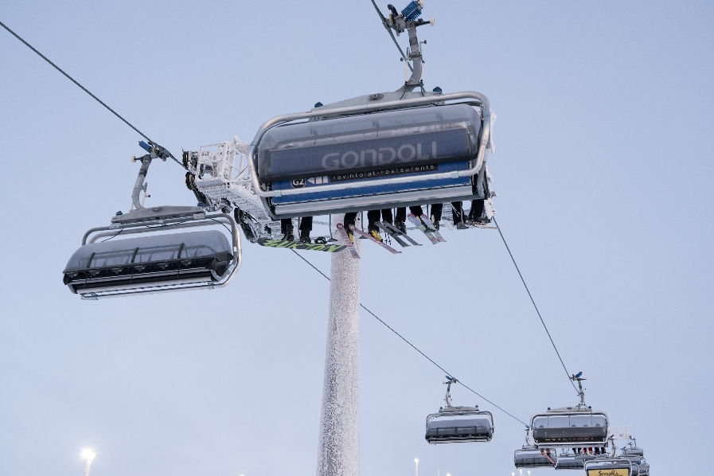
🚠 เปิดประสบการณ์นั่งกระเช้าสู่ยอดเขาเลวี 2000 (ค่าทัวร์รวมกระเช้าขึ้น-ลง) ทะยานขึ้นสู่ยอดเขาเลวี (Levi Fell) จุดชมวิวที่สูงและสวยที่สุดแห่งหนึ่งของฟินแลนด์ เพื่อสัมผัสทัศนียภาพอันงดงามแบบพาโนรามา 360 องศา ไกลสุดลูกหูลูกตา และสัมผัสกับความหนาวเย็นสุดขั้ว ถือเป็นจุดถ่ายรูปเช็กอินที่สวยที่สุดและห้ามพลาดเด็ดขาด
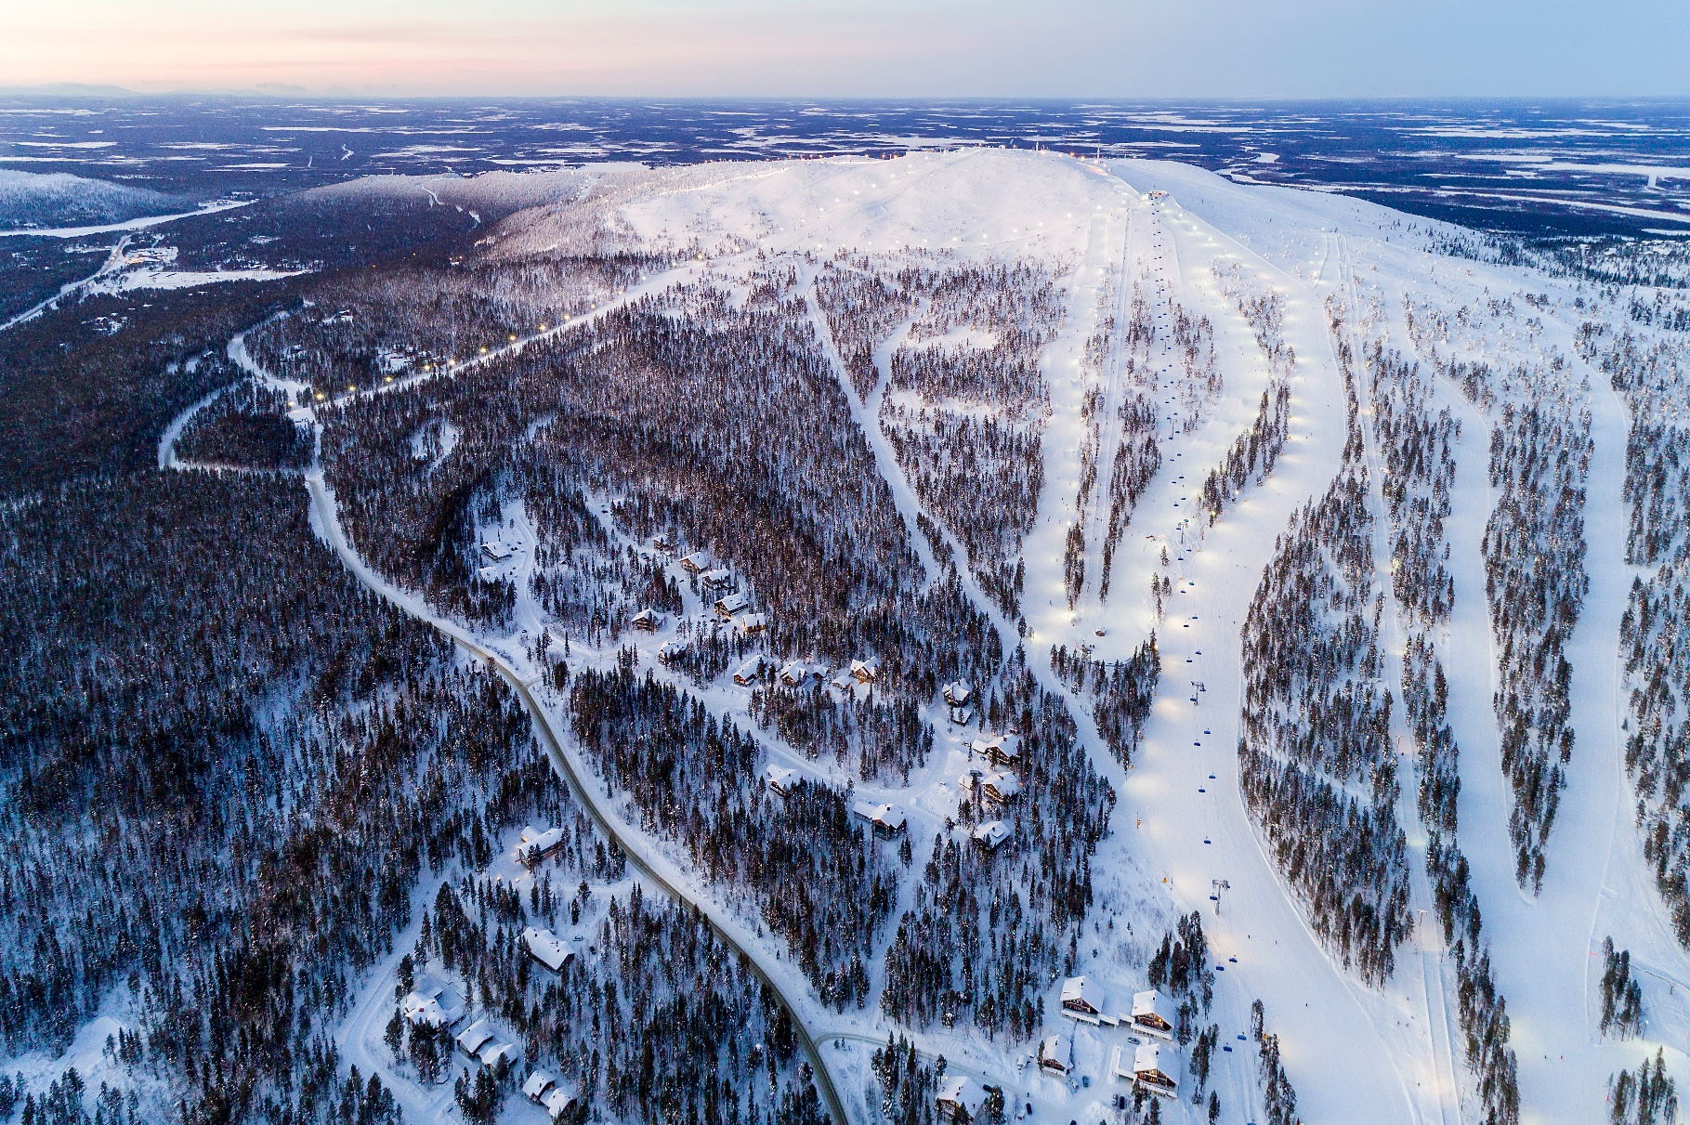

🏛️ เปิดประตูสู่โลกของชนเผ่าแห่งแสงเหนือ ณ พิพิธภัณฑ์ซามิแลนด์ (Samiland Exhibition) ย้อนเวลาไปสัมผัสจิตวิญญาณอันยิ่งใหญ่ของ "ชาวซามิ" ชนเผ่าพื้นเมืองแห่งแคว้นแลปแลนด์ บนยอดเขาเลวี (Levi Fell) ศูนย์วัฒนธรรมที่มีชีวิตระดับโลกที่ได้รับการรับรองจาก UNESCO ตื่นตาตื่นใจไปกับเรื่องราวประวัติศาสตร์ วัฒนธรรม ภาษา และวิถีชีวิตที่กลมกลืนกับธรรมชาติ ผ่านสื่อมัลติมีเดียร่วมสมัย มอบความรู้ ความประทับใจ และคุณค่าทางวัฒนธรรมท้องถิ่นอาร์กติกที่หาชมได้ยากในจุดเดียว (ค่าทัวร์รวมค่าเข้าชม)
เย็น รับประทานอาหารเย็น (มื้อที่13)
ที่พัก : Break Sokos Hotel Levi หรือโรงแรมและเมืองระดับใกล้เคียงกัน
(ชื่อโรงแรมที่ท่านพัก ทางบริษัทจะทำการแจ้งพร้อมใบนัดหมาย 5-7 วันก่อนวันเดินทาง)
วันที่เจ็ด เมืองคิตติลา – เมืองโรวาเนียมิ – ฟาร์มกวางเรนเดียร์+นั่งกวางเรนเดียร์ลากเลื่อน(รวมค่าเข้าฟาร์ม+นั่งรถลากเลื่อน) – สนุกกับกิจกรรมขับ Snowmobile on Private trails (รวมค่าขับ Snowmobile)
อาหาร เช้า, เที่ยง, เย็น

เช้า รับประทานอาหารเช้า ณ โรงแรม (มื้อที่14)
เดินทางสู่ เมืองโรวาเนียมิ (Rovaniemi) (ระยะทาง 172 กม. / 2.30 ชม.) เมืองนี้ตั้งอยู่บนเส้นอาร์กติกเซิลเคิล (Arctic Circle) พอดี ทำให้เป็นจุดยุทธศาสตร์ในฝันของนักท่องเที่ยวทั่วโลก กิจกรรมยอดนิยมสไตล์แลปแลนด์ห้ามพลาด ฟาร์มกวางเรนเดียร์(Reindeer Farm) เริ่มต้นด้วยการ สัมผัสความน่ารักและใกล้ชิดกับ กวางเรนเดียร์ และที่พลาดไม่ได้คือการ นั่งกวางเรนเดียร์ลากเลื่อน (Reindeer Sledding Ride) การนั่งเลื่อนกวางเรนเดียร์ คันละ1-2 ท่าน กวางเรนเดียร์จะเยื้องย่างอย่างช้าๆ นุ่มนวล และเงียบสงบมาก คุณจะได้ยินเพียงเสียงฝีเท้ากวางกระทบหิมะและเสียงลมเบาๆ เหมาะสำหรับการเสพวิวป่าสนโรแมนติกแบบ "White Christmas" (ค่าทัวร์รวมค่าเข้าฟาร์มกวางเรนเดียร์ และค่านั่งรถกวางเรนเดียร์ลากเลื่อน)
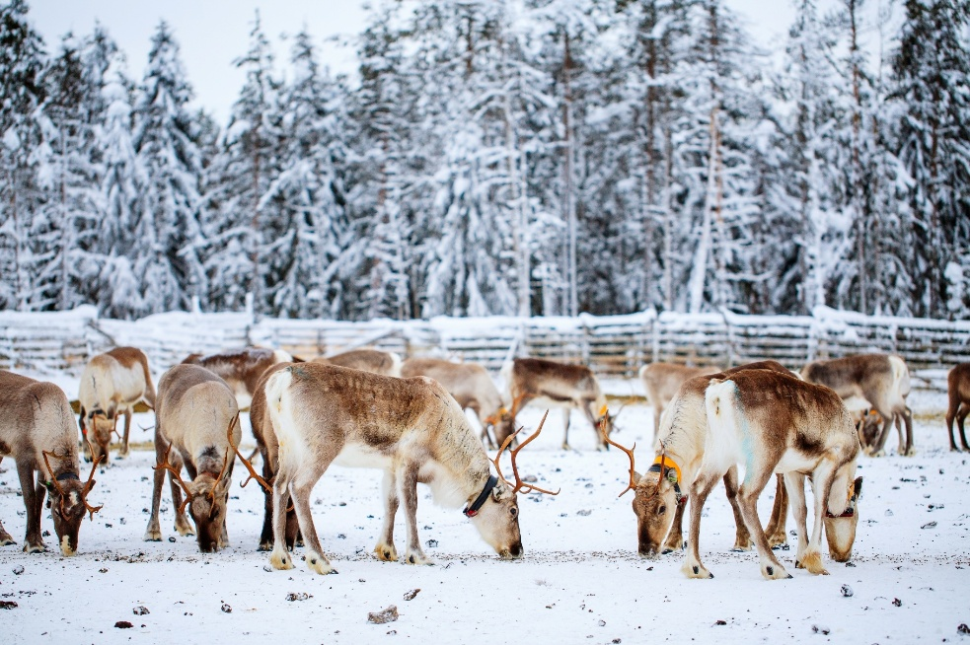
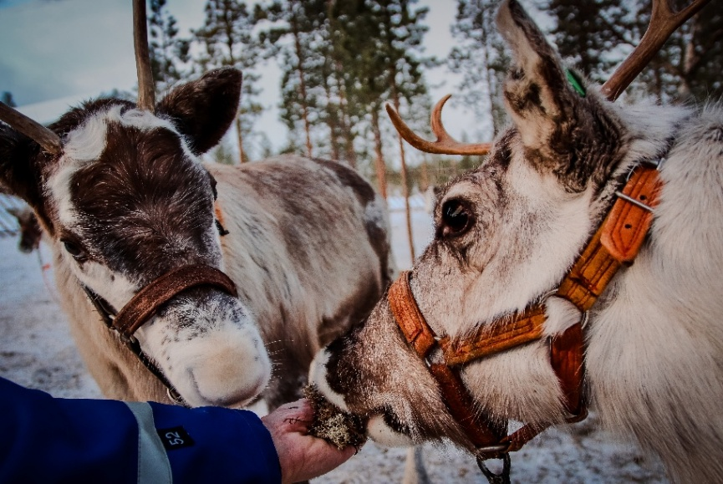

หมายเหตุ:
- เด็กอายุต่ำกว่า 4 ปีไม่ได้รับอนุญาตให้ขึ้นเลื่อนโดยลำพัง และ ต้องมีผู้ใหญ่คอยดูแล
- กรณีที่ไม่สามารถ นั่งกวางเรนเดียร์ลากเลื่อน (Reindeer Sledding Ride) ทั้งนี้เป็นสถานการณ์ที่ไม่สามารถคาดการณ์ได้ ทั้งนี้ขึ้นอยู่กับสภาพอากาศในแต่ละวัน ภัยพิบัติทางธรรมชาติ ทางบริษัทฯ ขอปรับเปลี่ยนโปรแกรมตามความเหมาะสม โดยคำนึงถึงความปลอดภัยเป็นหลักโดยไม่แจ้งให้ท่านทราบล่วงหน้าทุกกรณี

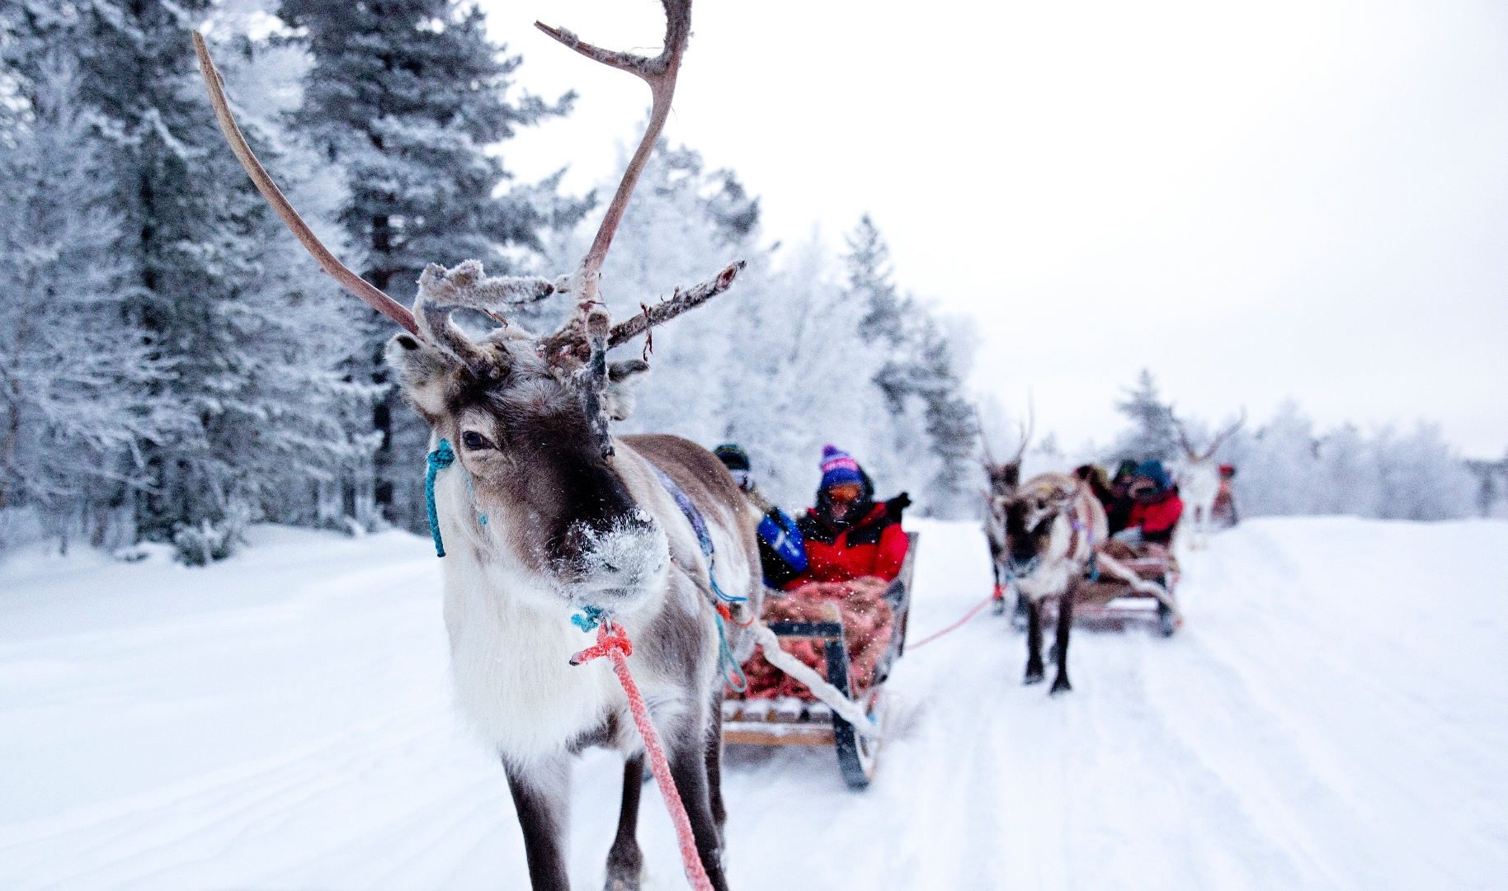
เที่ยง รับประทานอาหารเที่ยง (มื้อที่15)
สนุกกับกิจกรรมขับ Snowmobile on Private trails ขับ 2 คน/คัน ฝ่าทุ่งหิมะคือความตื่นเต้นขั้นสุดของแลปแลนด์ แต่การเลือกแบบ "Private Trails" (เส้นทางส่วนตัว) จะยกระดับประสบการณ์ให้เอ็กซ์คลูซีฟและพรีเมียมขึ้นไปอีกขั้นพร้อมวิวธรรมชาติที่บริสุทธิ์ 100% (ค่าทัวร์รวมค่าขับ Snowmobile และค่าเช่าชุดขณะทำกิจกรรม /*หากท่านใด
ต้องการขับ Snowmobile แบบ 1 คน/คัน ท่านโปรดสอบถามเจ้าหน้าที่บริษัทฯ หรือฝ่ายขายก่อนการสั่งซื้ออีกครั้ง)
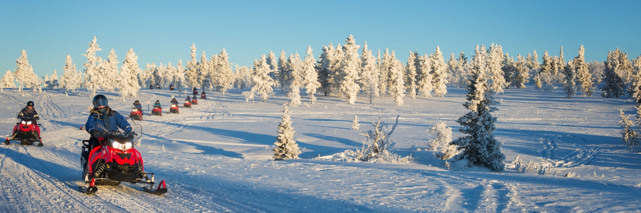

หมายเหตุ:
- เด็กอายุต่ำกว่า 4 ปีไม่ได้รับอนุญาตให้ขึ้นเลื่อนโดยลำพัง และ ต้องมีผู้ใหญ่คอยดูแล
- กรณีที่ไม่สามารถ ทำกิจกรรมขับ Snowmobile on Private trails ทั้งนี้เป็นสถานการณ์ที่ไม่สามารถคาดการณ์ได้ ทั้งนี้ขึ้นอยู่กับสภาพอากาศในแต่ละวัน ภัยพิบัติทางธรรมชาติ ทางบริษัทฯ ขอปรับเปลี่ยนโปรแกรมตามความเหมาะสม โดยคำนึงถึงความปลอดภัยเป็นหลักโดยไม่แจ้งให้ท่านทราบล่วงหน้าทุกกรณี
เย็น รับประทานอาหารเย็น (มื้อที่16)
ที่พัก : Arctic City Hotel หรือโรงแรมและเมืองระดับใกล้เคียงกัน
(ชื่อโรงแรมที่ท่านพัก ทางบริษัทจะทำการแจ้งพร้อมใบนัดหมาย 5-7 วัน ก่อนวันเดินทาง)
วันที่แปด เมืองโรวาเนียมิ – เมืองเคมิ – กิจกรรมล่องเรือตัดน้ำแข็ง Icebreaker Arktis Cruise (BLUE MOMENT CRUISE) + กิจกรรม ice floating (รวมค่าเรือ+กิจกรรมice floating) – นิทรรศการปฏิกรรมน้ำแข็ง SnowExperience365 และหอศิลป์ Gemstone gallery Name (รวมเข้าชม) – เมืองโอวลู อาหาร เช้า, เที่ยง, เย็น

เช้า รับประทานอาหารเช้า ณ โรงแรม (มื้อที่17)
เดินทางสู่ เมืองเคมิ (Kemi) (ระยะทาง 117 กม. / 1.45 ชม.) เมืองท่าสำคัญของแลปแลนด์ ประเทศฟินแลนด์ พร้อมล่อง เรือตัดน้ำแข็งซัมโป (Icebreaker Sampo) เรือยักษ์ทรงพลังกว่า 3,500 ตัน ที่จะพาทุกท่านฝ่าและตัดแผ่นน้ำแข็งหนาขวางกั้นผืนทะเลบอลติกอย่างน่าอัศจรรย์
เที่ยง รับประทานอาหารเที่ยง (มื้อที่18) ห้องอาหารบนเรือตัดน้ำแข็ง Icebreaker Arktis Cruise
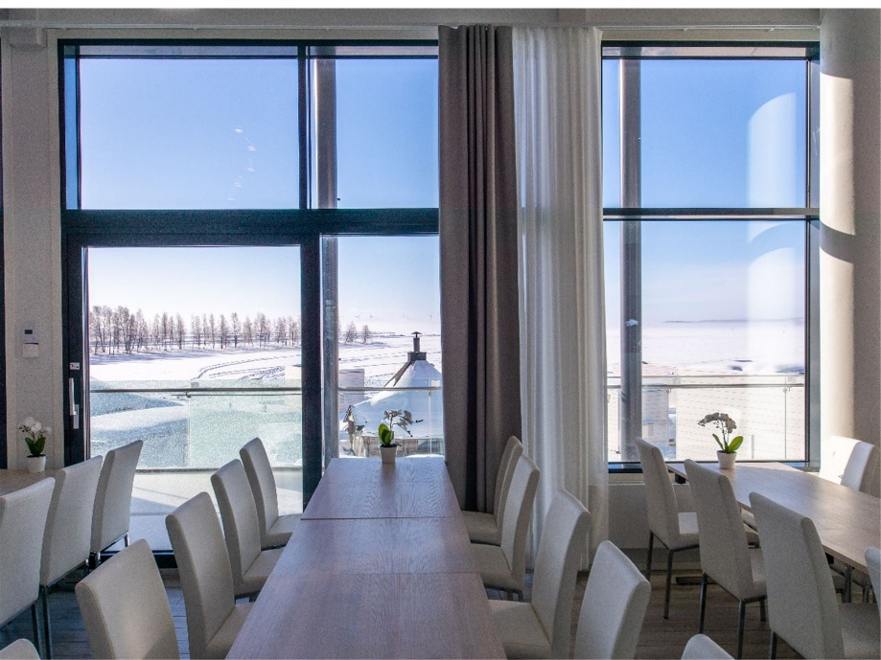
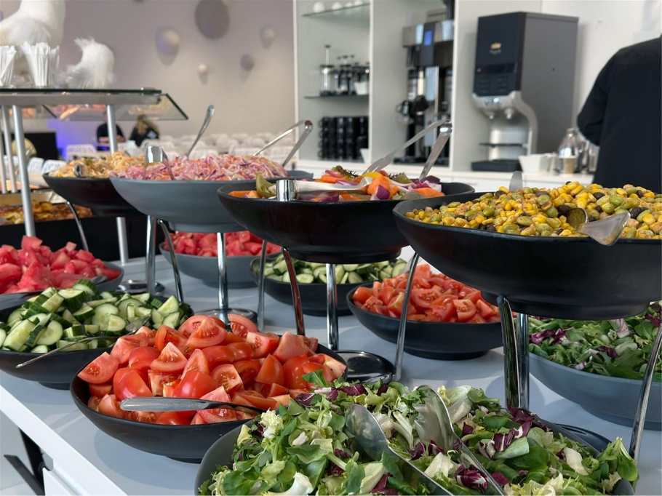
(หมายเหตุ: รายการอาหารกลางวัน ณ ห้องอาหารบนเรือตัดน้ำแข็ง Arktis Cruise อาจมีการเปลี่ยนแปลงรูปแบบเป็นภัตตาคารบนฝั่ง ทั้งนี้ ขึ้นอยู่กับความเหมาะสมและสถานการณ์หน้างาน โดยบริษัทฯ ขอสงวนสิทธิ์ในการเปลี่ยนแปลงโดยไม่ต้องแจ้งให้ทราบล่วงหน้าทุกกรณี)
🚢 กิจกรรมล่องเรือตัดน้ำแข็ง Icebreaker Arktis Cruise (BLUE MOMENT CRUISE) ถือเป็นหนึ่งในประสบการณ์ที่แปลกใหม่และน่าตื่นตาตื่นใจที่สุด เรียนรู้ระบบการทำงานของเรือผ่านโปรแกรม Journey Through The Ice พร้อมสัมผัส Highlight! สุดเอ็กซ์คลูซีฟ ลงไปเดินเล่นถ่ายรูปบนทะเลน้ำแข็งบอลติกอันกว้างใหญ่ และสวมชุดลอยตัวพิเศษ (Ice Floating Suit) ลงไปนอนลอยคอในน้ำอุณหภูมิติดลบได้อย่างปลอดภัยและอุ่นสบาย ก่อนสิ้นสุดการเยี่ยมชม ทุกท่านจะได้รับ ประกาศนียบัตรที่ระลึก (Icebreaker Cruise Certificate) เพื่อเป็นความทรงจำแห่งการพิชิตประสบการณ์บนเรือตัดน้ำแข็งอันโด่งดังของฟินแลนด์อีกด้วย.(ค่าทัวร์รวมล่องเรือ และค่าเช่าชุดขณะทำกิจกรรม)

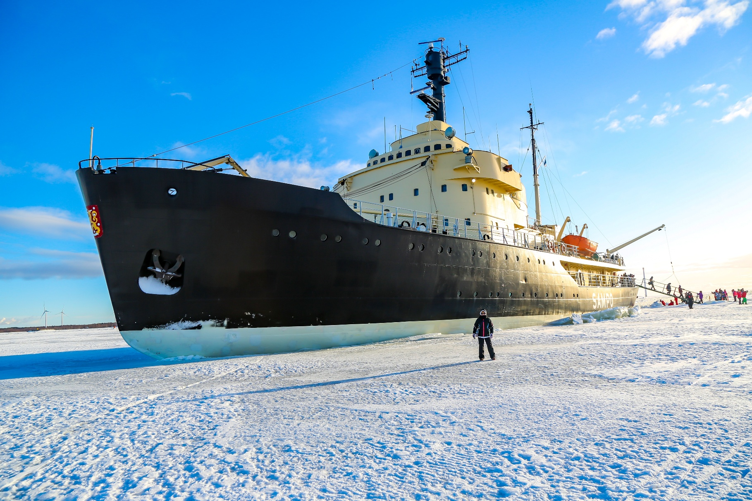
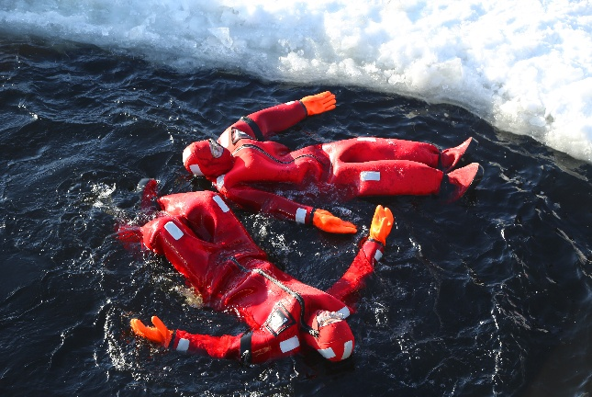
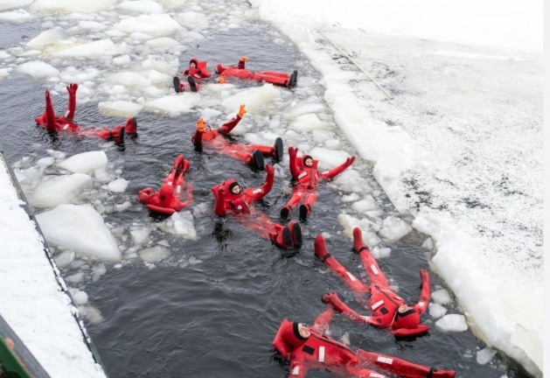
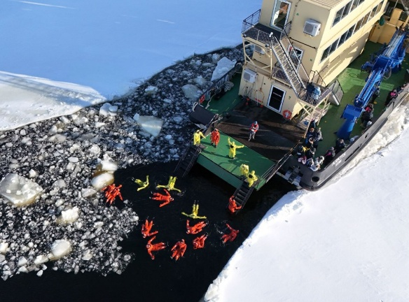

กรณีที่ไม่สามารถทำกิจกรรมล่องเรือตัดน้ำแข็ง Icebreaker Arktis Cruise (BLUE MOMENT CRUISE) ทั้งนี้เป็นสถานการณ์ที่ไม่สามารถคาดการณ์ได้ ทั้งนี้ขึ้นอยู่กับสภาพอากาศในแต่ละวัน ภัยพิบัติทางธรรมชาติ ทางบริษัทฯ ขอปรับเปลี่ยนโปรแกรมตามความเหมาะสม โดยคำนึงถึงความปลอดภัยเป็นหลักโดยไม่แจ้งให้ท่านทราบล่วงหน้าทุกกรณี)

คิงดอมน้ำแข็งสุดมหัศจรรย์ สัมผัสความหนาวเย็นติดลบ -5 ถึง -10 องศาตลอดทั้งปีที่ SnowExperience365 เมืองเคมิ ตื่นตาตื่นใจกับประติมากรรมน้ำแข็งแกะสลักและเฟอร์นิเจอร์น้ำแข็งดีไซน์เก๋ พร้อมไฮไลต์เด็ดกับการดื่มเครื่องดื่มจากแก้วที่ทำจากน้ำแข็งแท้ๆ ในบรรยากาศสุดมหัศจรรย์ (ค่าทัวร์รวมค่าเข้าชม)
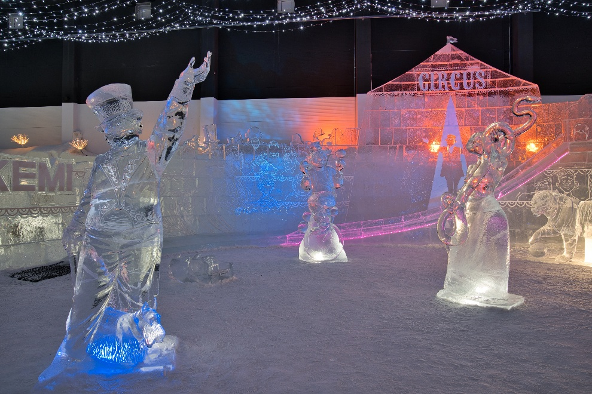
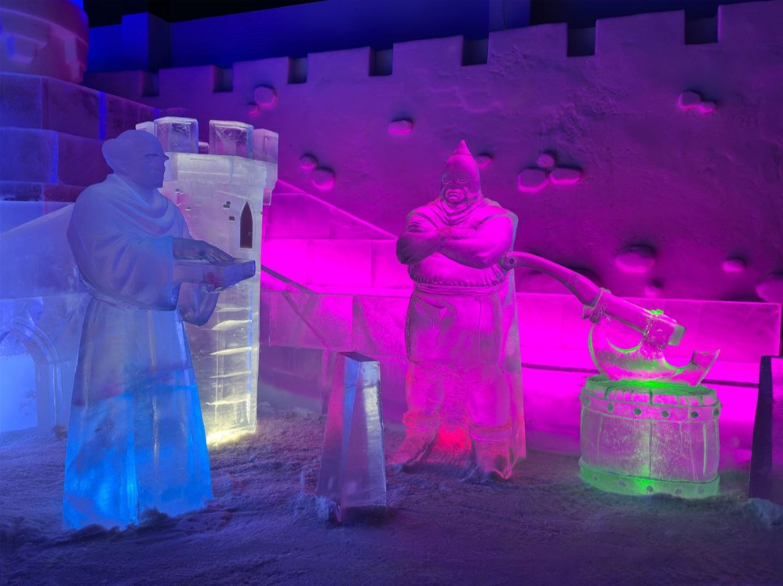
นำท่านเดินทางสู่ เมืองโอวลู (Oulu) (ระยะทาง 106 กม. / 1.45 ชม.) เป็นเมืองที่มีการผสมผสานระหว่าง เทคโนโลยีล้ำสมัย และ ธรรมชาติที่อุดมสมบูรณ์ ได้อย่างลงตัว
เย็น รับประทานอาหารเย็น (มื้อที่18)
ที่พัก : Radisson Blu Hotel หรือโรงแรมและเมืองระดับใกล้เคียงกัน
(ชื่อโรงแรมที่ท่านพัก ทางบริษัทจะทำการแจ้งพร้อมใบนัดหมาย 5-7 วัน ก่อนวันเดินทาง)
วันที่เก้า สนามบินโอลู ประเทศฟินแลนด์ – สนามบินนานาชาติเฮลซิงกิ-วันตา ประเทศฟินแลนด์ อาหาร เช้า

เช้า รับประทานอาหารเช้า (มื้อที่19) บริการแบบ Box set
นำท่านเดินทางสู่ สนามบินโอลู ประเทศฟินแลนด์ เพื่อเดินทางสู่ เมืองเฮลซิงกิ
XX.XX น. นำท่านเดินทางสู่ สนามบินนานาชาติเฮลซิงกิ-วันตา ประเทศฟินแลนด์ โดยสายการบิน XXX เที่ยวบินที่ XXXXX

เที่ยวบินภายในประเทศอาจมีการเปลี่ยนแปลงตามความเหมาะสม บริษัทฯ ขอสงวนสิทธิ์ในการปรับเปลี่ยนโดยไม่ต้องแจ้งล่วงหน้า ทั้งนี้จะยึดตามตารางการบิน เงื่อนไขของสายการบิน และความเหมาะสมของรายการท่องเที่ยวเป็นสำคัญ

XX.XX น. เดินทางถึง สนามบินนานาชาติเฮลซิงกิ-วันตา ประเทศฟินแลนด์

เที่ยง อิสระอาหารเที่ยง ตามอัธยาศัย เพื่อไม่เป็นการรบกวนเวลาของท่าน

📍ได้เวลาอันสมควรเจอกันที่จุดนัดพบ

15.50 น. เดินทางกลับ ประเทศไทย โดยสายการบิน EMIRATES (EK) เที่ยวบินที่ EK168
วันที่เก้า ท่าอากาศยานนานาชาติดูไบ ประเทศสหรัฐอาหรับอามิเรตส์ - ท่าอากาศยานนานาชาติสุวรรณภูมิ ประเทศไทย

00.20 น. เดินทางถึง ท่าอากาศยานนานาชาติดูไบ ประเทศสหรัฐอาหรับเอมิเรต แวะพักเปลี่ยนเครื่อง
03.05 น. เดินทางกลับ กรุงเทพฯ โดยสายการบิน EMIRATES (EK) เที่ยวบินที่ EK384
12.05 น. เดินทางถึง ท่าอากาศยานนานาชาติสุวรรณภูมิ ประเทศไทย โดยสวัสดิภาพ
******************************************************************************
หมายเหตุ* โปรแกรมอาจมีการสลับวันหรือเปลี่ยนแปลงไปตามความเหมาะสมโดยไม่แจ้งให้ทราบล่วงหน้า
ขึ้นอยู่กับตามสถานการณ์ท้องถิ่น สถานที่ท่องเที่ยว เทศกาล หรือ สภาพอากาศท้องถิ่น ณ เวลานั้น
ทั้งนี้การเปลี่ยนทางบริษัทจะคำนึงถึงประโยชน์และความปลอดภัยของทุกท่านเป็นหลักสำคัญ
หมายเหตุ: โปรแกรมการเดินทางและลำดับการท่องเที่ยวอาจมีการปรับเปลี่ยนตามความเหมาะสม อันเนื่องมาจาก สภาพอากาศ การจราจรทางอากาศ ความล่าช้าของสายการบิน หรือ เหตุการณ์ต่าง ๆ ที่เกิดขึ้นในประเทศปลายทาง ณ ช่วงเวลาการเดินทาง เพื่อความปลอดภัยและประโยชน์สูงสุดของคณะเดินทาง บริษัทฯ ขอสงวนสิทธิ์พิจารณาและตัดสินใจปรับเปลี่ยนรายละเอียดต่าง ๆ ตามสถานการณ์ โดยคำนึงถึงผลประโยชน์ของส่วนรวม และ ความปลอดภัย เป็นสำคัญ

ทั้งนี้ เมื่อท่านได้ทำการจองและชำระเงินมัดจำเรียบร้อยแล้ว ถือว่าท่านลูกค้า
ยอมรับเงื่อนไขการให้บริการของบริษัทฯ ทุกประการ.



** เนื่องจากโปรแกรมทัวร์เป็นช่วงคาบเกี่ยวระหว่างฤดูหนาว
การสัมผัสความงดงามของหิมะธรรมชาติ ทั้งนี้ขึ้นอยู่กับสภาพอากาศ **



เงื่อนไขการให้บริการ

► การเดินทางครั้งนี้จะต้องมีจำนวน 15 ท่านขึ้นไป กรณีไม่ถึงจำนวนดังกล่าว
- จะส่งจอยน์ทัวร์กับบริษัทที่มีโปรแกรมใกล้เคียงกัน
- หรือเลื่อน หรือยกเลิกการออกเดินทาง โดยทางบริษัทจะทำการแจ้งให้ท่านทราบล่วงหน้าก่อนการเดินทาง 15 วัน
- หรือขอสงวนสิทธิ์ในการปรับราคาค่าบริการเพิ่ม (ในกรณีที่ผู้เดินทางไม่ถึง 15 ท่าน และท่านยังประสงค์เดินทางต่อ) โดยทางบริษัทจะทำการแจ้งให้ท่านทราบก่อนล่วงหน้า
► ในกรณีที่ลูกค้าต้องออกตั๋วโดยสารภายในประเทศ กรุณาติดต่อเจ้าหน้าที่ของบริษัทฯ ก่อนทุกครั้ง มิฉะนั้นทางบริษัทจะไม่รับผิดชอบใดๆ ทั้งสิ้น
► การจองทัวร์และชำระค่าบริการ
- กรุณาชำระค่ามัดจำ ท่านละ 85,000 บาท
กรุณาส่งสำเนาหน้าพาสปอร์ตและแบบฟอร์มกรอกข้อมูลยื่นวีซ่าพร้อมเอกสารชำระมัดจำค่าทัวร์
- ค่าทัวร์ส่วนที่เหลือชำระ 20-25 วัน ก่อนออกเดินทาง กรณีบริษัทฯ ต้องออกตั๋วหรือวีซ่าออกใกล้วันเดินทางท่านจำเป็นต้องชำระค่าทัวร์ส่วนที่เหลือตามที่บริษัทกำหนดแจ้งเท่านั้น
**สำคัญ** สำเนาหน้าพาสปอร์ตผู้เดินทาง (จะต้องมีอายุเหลือมากกว่า 6 เดือน ก่อนหมดอายุนับจากวันเดินทางไป-กลับและจำนวนหน้าหนังสือเดินทางต้องเหลือว่างสำหรับติดวีซ่าไม่ต่ำกว่า 3 หน้า) **กรุณาตรวจสอบก่อนส่งให้บริษัทมิฉะนั้นทางบริษัทจะไม่รับผิดชอบกรณีพาสปอร์ตหมดอายุ ** กรุณาส่งพร้อมพร้อมหลักฐานการโอนเงินมัดจำเงื่อนไขการยกเลิกและคืนค่าทัวร์

เงื่อนไขการยกเลิก

1. กรณีที่นักท่องเที่ยวต้องการขอยกเลิกการเดินทาง
- ยกเลิกการเดินทาง 45 วันก่อนการเดินทางขึ้นไป คืนเงินทั้งหมด (ทางบริษัทฯ ขอเก็บค่าใช้จ่ายตามที่ เกิดขึ้นจริงเช่น ค่าวีซ่า ค่ามัดจำตั๋วเครื่องบิน ค่ามัดจำโรงแรม ค่าวีซ่า หรืออื่นๆ)
- ยกเลิกการเดินทาง 25-45 วันก่อนการเดินทาง คืนมัดจำ 50% (ทางบริษัทฯ ขอเก็บค่าใช้จ่ายตามที่เกิดขึ้น จริงเช่น ค่าวีซ่า ค่ามัดจำตั๋วเครื่องบิน ค่ามัดจำโรงแรม หรืออื่นๆ )
- ยกเลิกการเดินทางน้อยกว่า 25 วันก่อนการเดินทาง เก็บค่าใช้จ่ายทั้งหมดตามราคาทัวร์ที่ตามระบุในโปรแกรม
2. กรณีผู้เดินทางถูกปฏิเสธการเข้า-ออกประเทศ ทางบริษัทฯ ขอสงวนสิทธิ์ในการไม่คืนเงินค่าทัวร์ทั้งหมด
3. เมื่อท่านออกเดินทางไปกับคณะแล้ว ถ้าท่านงดการใช้บริการรายการใดรายการหนึ่ง หรือไม่เดินทาง พร้อมคณะถือว่าท่านสละสิทธิ์ ไม่อาจเรียกร้องค่าบริการและเงินมัดจำคืน ไม่ว่ากรณีใดๆ ทั้งสิ้น
4. กรณีเจ็บป่วย จนไม่สามารถเดินทางได้จะต้องมีใบรับรองแพทย์จากโรงพยาบาลรับรอง ทางบริษัทขอสงวนสิทธิ์เรียกเก็บค่าใช้จ่ายตามที่เกิดขึ้นจริง
5. กรณีวีซ่าถูกปฏิเสธจากสถานทูต (วีซ่าไม่ผ่าน) ทางบริษัทจะทำการเก็บค่าใช้จ่ายตามที่เกิดขึ้นจริงดังต่อไปนี้
- ค่าธรรมเนียมและค่าบริการยื่นวีซ่า ทางสถานทูตจะไม่คืนค่าธรรมเนียมใดๆทั้งสิ้นแม้ว่าจะผ่านหรือไม่ผ่านพิจารณา
- ค่ามัดจำตั๋วเครื่องบิน หรือค่าตั๋วเครื่องบิน (กรณีออกตั๋วเครื่องบินแล้ว) ซึ่งตั๋วเป็นเอกสารที่สำคัญในการยื่น วีซ่า หากท่านไม่ผ่านการพิจารณา ท่านจะเสียค่าตั๋วตามจริง
- ค่าห้องโรงแรมที่พัก ตามกฎท่านจะต้องโดนค่าห้องหากท่านไม่ปรากฏตัวตามวันที่เข้าพัก ทางโรงแรมจะยึดค่าห้อง ในทันที
- ค่าส่วนต่างในกรณีที่กรุ๊ปออกเดินทางไม่ครบตามจำนวน
6. ตามพระราชบัญญัติธุรกิจนําเที่ยวและมัคคุเทศก์ พ.ศ. 2551 หมวด 2 ธุรกิจนําเที่ยว การยกเลิกการเดินทางของนักท่องเที่ยว ผู้ประกอบธุรกิจนําเที่ยวมีค่าใช้จ่ายที่ได้จ่ายจริงเพื่อเตรียมการจัดนําเที่ยว ให้นํามาหักจากเงินค่าบริการที่ต้องจ่าย ทั้งนี้ ผู้ประกอบธุรกิจนําเที่ยวแสดงหลักฐานให้นักท่องเที่ยวทราบ เช่น ค่าวีซ่า ค่ามัดจำตั๋วเครื่องบิน ค่าโรงแรม หรืออื่นๆ
กรณีจองทัวร์วันหยุดเทศกาล วันหยุดนักขัตฤกษ์ วันหยุดยาวต่อเนื่อง
หากได้มีการแจ้งยกเลิกทัวร์ ทางบริษัทฯ ขอสงวนสิทธิ์เก็บค่าทัวร์ทั้งหมด โดยไม่มีเงื่อนไขใดๆ ทั้งสิ้น

(บริษัท ดำเนินการให้ กรณียกเลิกทั้งหมด หรืออย่างใดอย่างหนึ่ง ไม่สามารถรีฟันด์เป็นเงินหรือการบริการอื่นๆ ได้)
อัตราค่าบริการนี้ รวม

- ค่าตั๋วโดยสารเครื่องบินไป-กลับ ชั้นประหยัดพร้อมค่าภาษีสนามบินทุกแห่งตามรายการทัวร์ข้างต้น
- ค่าที่พักห้องละ 2-3 ท่าน ตามโรงแรมที่ระบุไว้ในรายการหรือ ระดับใกล้เคียงกัน
- ตั๋วกรุ๊ปไม่สามารถ Upgrade ที่นั่งเป็น Business Class ได้ และต้องเดินทางไป-กลับพร้อมตั๋วกรุ๊ปเท่านั้นไม่สามารถเลื่อนวันได้ ใน กรณีที่ท่านต้องการแยกวันเดินทางกลับหรือไปก่อน โปรดติดต่อเจ้าหน้าที่เพื่อสอบถามราคาอีกครั้ง และการจัดที่นั่งของผู้เดินทาง เป็นการจัดการภายในของสายการบิน ทางบริษัทไม่สามารถเข้าไปเพื่อแทรกแซงได้
- ค่าอาหาร ค่าเข้าชม และ ค่ายานพาหนะทุกชนิด ตามที่ระบุไว้ในรายการทัวร์ข้างต้น
- เจ้าหน้าที่บริษัทฯ คอยอำนวยความสะดวกตลอดการเดินทาง
- ค่าน้ำหนักกระเป๋า สัมภาระโหลดใต้ท้องเครื่อง 30 กิโลกรัม ถือขึ้นเครื่องได้ 7 กิโลกรัม และค่าประกันวินาศภัยเครื่องบินตามเงื่อนไขของแต่ละสายการบินที่มีการเรียกเก็บ และกรณีน้ำหนักสัมภาระเกินท่านต้องเสียค่าปรับตามที่สายการบินเรียกเก็บ
- การประกันการเดินทาง บริษัทฯ ได้จัดทำแผนประกันภัยการเดินทางสาหรับผู้เดินทางไปต่างประเทศ โดยแผนประกันจะครอบคลุมอุบัติเหตุต่างๆ และ เจ็บป่วย ซึ่งเกิดขึ้นภายในวันเดินทาง วงเงินคุ้มครองสูงสุด (1ล้านบาท) และลูกค้าต้องทำการรักษาในโรงพยาบาลที่ประกันครอบคลุมการรักษาเท่านั้น (เข้ารับรักษาในรูปแบบอื่นๆ ประกันจะไม่ครอบคลุม) ซึ่งสามารถศึกษาข้อมูลเพิ่มเติมจากเจ้าหน้าที่ได้ กรณีลูกค้าต้องการซื้อประกันเพิ่มวงเงินคุ้มครอง เพิ่มความคุ้มครอง สามารถแจ้งบริษัทฯซึ่งความคุ้มครองและข้อยกเว้นเป็นไปตามเงื่อนไขกรมธรรม์ประกันภัย **กรณีท่านต้องการซื้อความคุ้มครองเพิ่มเติมสามารถแจ้งความประสงค์มาที่บริษัทฯ**
- ค่ารถปรับอากาศนำเที่ยวตามระบุไว้ในรายการ พร้อมคนขับรถ (กฎหมายไม่อนุญาตให้คนขับรถเกิน 12 ช.ม./วัน)
- รวมภาษีมูลค่าเพิ่ม 7% และภาษีหัก ณ ที่จ่าย 3% (ค่าบริการเท่านั้น)
- ค่าบริการและยื่นวีซ่าเชงเก้น 6,900 บาท

อัตราค่าบริการนี้ ไม่รวม
1. ค่าทำหนังสือเดินทางไทย และเอกสารต่างด้าวต่างๆ จากท่าน
2. ค่าใช้จ่ายอื่นๆ ที่นอกเหนือจากรายการระบุ อาทิเช่น ค่าอาหาร เครื่องดื่ม ค่าซักรีด ค่าโทรศัพท์ เป็นต้น
3. ค่าภาษีทุกรายการคิดจากยอดบริการ, ค่าภาษีเดินทาง (ถ้ามีการเรียกเก็บ)
4. ค่าภาษีน้ำมันที่สายการบินเรียกเก็บเพิ่มภายหลังจากทางบริษัทฯได้ออกตั๋วเครื่องบิน และได้ทำการขายโปรแกรมไปแล้ว *บริษัทฯ ขอสงวนสิทธิ์ในการปรับอัตราค่าบริการขึ้น เนื่องจากมีการปรับ ภาษีสนามบินขึ้นและ/หรือการปรับเปลี่ยนค่าเชอร์ชาร์จน้ำมัน จากสายการบิน โดยมิต้องแจ้งให้ทราบล่วงหน้า
5. ค่าพนักงานยกกระเป๋าที่โรงแรม
6. ค่าทิปไกด์ คนขับรถ และค่า City Tax ท่านละ 70 EUR /ท่าน สำหรับหัวหน้าทัวร์แล้วแต่ความประทับใจ
กรณีวีซ่าไม่ได้รับการอนุมัติจากสถานทูต (วีซ่าไม่ผ่าน) และท่านได้ชำระค่าทัวร์มาแล้ว ทางบริษัทขอเก็บเฉพาะค่าใช้จ่ายที่เกิดขึ้นจริง เช่นค่าวีซ่าและค่าบริการยื่นวีซ่า/ค่ามัดจำตั๋วเครื่องบิน

เงื่อนไขโรงแรมที่พัก

- เนื่องจากการวางแผนผังห้องพักของแต่ละโรงแรมแตกต่างกัน จึงอาจทำให้ห้องพักแบบห้องเดี่ยว (Single) ,ห้องคู่ (Twin/Double) และห้องพักแบบ 3 ท่าน (Triple Room) ห้องพักต่างประเภทอาจจะไม่ติดกันและบางโรงแรม อาจจะไม่มีห้องพักแบบ 3 ท่าน แต่อาจจะได้เป็น 1 เตียงใหญ่กับ 1 เตียงพับเสริม
- กรณีพัก 3 ท่าน หากวันที่เข้าพักโรงแรมไม่มีห้อง Triple room (ห้องพัก 3ท่าน) หรือ เตียงเสริม หรือ SOFA BED จำเป็นต้องแยกพัก 2 ห้อง เป็น 1 Twin room (ห้องพัก 2 ท่าน) + 1 Single room (ห้องพักเดี่ยว) ซึ่งท่านจะต้องชำระค่าพักเดี่ยวเพิ่ม เนื่องจากบางโรงแรมอาจจะมี 1 เตียงใหญ่ และไม่สามารถเสริมเตียงได้
2.1 กรณีท่านที่มีความประสงค์พักแบบห้องสามเตียง (Triple Room) หากทางโรงแรมที่พักไม่สามารถจัดห้องพัก แบบสามเตียงได้ อาจต้องเป็นเตียงเสริมแทน หรือ อาจต้องแยกเป็นห้องสองท่านเตียง 1 ห้อง (Twin room) และห้องพักแบบเตียงเดีjยว 1 ห้อง (Single room) ซึ่งมีค่าใช้จ่ายสำหรับค่าห้องเดียวทั้งนี้ทางลูกค้าต้องเป็นผู้จ่ายค่าห้องเดียว (Single room)เอง (ทางบริษัทฯ ขอแนะนำให้พักสองห้อง)
- โรงแรมในยุโรปที่มีลักษณะเป็น Traditional Building ห้องที่เป็นห้องเดี่ยวอาจเป็นห้องที่มีขนาดกะทัดรัต
ไม่มีอ่างอาบน้ำ ขึ้นอยู่กับการออกแบบของแต่ละโรงแรมนั้นๆ และห้องแต่ละห้องอาจมีลักษณะแตกต่างกัน ห้องพักต่างประเภทอาจจะไม่ติดกันหรืออยู่คนละชั้น
- กรณีห้องพักในเมืองที่ระบุไว้ในโปรแกรมมีเทศกาลวันหยุด มีงานแฟร์ต่างๆ บริษัทขอจัดที่พักในเมืองใกล้เคียงแทน
- โรงแรมที่พักส่วนใหญ่ในยุโรปไม่มีเครื่องปรับอากาศที่สามารถปรับควบคุมความเย็นได้ภายในห้องพัก เนื่องจากสภาพภูมิอากาศหนาวเย็นเกือบทั้งปี

หมายเหตุ : กรุณาอ่านศึกษารายละเอียดทั้งหมดก่อนทำการจอง เพื่อความถูกต้องและความเข้าใจตรงกันระหว่างท่านลูกค้าและบริษัทฯ และเมื่อท่านตกลงชำระเงินมัดจำหรือค่าทัวร์ทั้งหมดกับทางบริษัทฯ แล้ว ทางบริษัทฯ จะถือว่าท่านได้ยอมรับเงื่อนไขข้อตกลงต่างๆ ทั้งหมด
หมายเหตุ

1. บริษัทฯ ขอสงวนสิทธิ์ที่จะเลื่อนการเดินทางหรือปรับราคาค่าบริการขึ้นในกรณีที่มีผู้ร่วมคณะไม่ถึง 15 ท่าน
2. ขอสงวนสิทธิ์การเก็บค่าน้ำมันและภาษีสนามบินทุกแห่งเพิ่ม หากสายการบินมีการปรับขึ้นก่อนวันเดินทาง *บริษัทฯ ขอสงวนสิทธิ์ในการปรับอัตราค่าบริการขึ้น เนื่องจากมีการปรับ ภาษีสนามบินขึ้นและ/หรือการปรับเปลี่ยนค่าเชอร์ชาร์จน้ำมัน จากสายการบิน โดยมิต้องแจ้งให้ทราบล่วงหน้า
3. บริษัทฯ ขอสงวนสิทธิ์ในการเปลี่ยนเที่ยวบิน โดยมิต้องแจ้งให้ทราบล่วงหน้าอันเนื่องจากสาเหตุต่างๆ
4. บริษัทฯ จะไม่รับผิดชอบใดๆ ทั้งสิ้น หากเกิดกรณีความล่าช้าจากสายการบิน, การยกเลิกบิน, การประท้วง, การนัดหยุดงาน, การก่อการจลาจล, ภัยธรรมชาติ, การนำสิ่งของผิดกฎหมาย ซึ่งอยู่นอกเหนือความรับผิดชอบของบริษัทฯ
5. บริษัทฯ จะไม่รับผิดชอบใดๆ ทั้งสิ้น หากเกิดสิ่งของสูญหาย อันเนื่องเกิดจากความประมาทของท่าน, เกิดจากการโจรกรรม และ อุบัติเหตุจากความประมาทของนักท่องเที่ยวเอง
6. เมื่อท่านตกลงชำระเงินมัดจำหรือค่าทัวร์ทั้งหมดกับทางบริษัทฯ แล้ว ทางบริษัทฯ จะถือว่าท่านได้ยอมรับเงื่อนไขข้อตกลงต่างๆ ทั้งหมด
7. รายการนี้เป็นเพียงข้อเสนอที่ต้องได้รับการยืนยันจากบริษัทฯ อีกครั้งหนึ่ง หลังจากได้สำรองโรงแรมที่พักในต่างประเทศเรียบร้อยแล้ว โดยโรงแรมจัดในระดับใกล้เคียงกัน ซึ่งอาจจะปรับเปลี่ยนตามที่ระบุในโปรแกรม
8. การจัดการเรื่องห้องพัก เป็นสิทธิ์ของโรงแรมในการจัดห้องให้กับกรุ๊ปที่เข้าพัก โดยมีห้องพักสำหรับผู้สูบบุหรี่/ปลอดบุหรี่ได้ โดยอาจจะขอเปลี่ยนห้องได้ตามความประสงค์ของผู้ที่พัก ทั้งนี้ขึ้นอยู่กับความพร้อมให้บริการของโรงแรม และไม่สามารถรับประกันได้
9. กรณีผู้เดินทางต้องการความช่วยเหลือเป็นพิเศษ อาทิเช่น ใช้วิลแชร์ กรุณาแจ้งบริษัทฯ อย่างน้อย 14 วัน ก่อนการเดินทาง มิฉะนั้น บริษัทฯไม่สามารถจัดการได้ล่วงหน้าได้
10. มัคคุเทศก์ พนักงานและตัวแทนของผู้จัด ไม่มีสิทธิ์ในการให้คำสัญญาใดๆ ทั้งสิ้นแทนผู้จัด นอกจากมีเอกสารลงนามโดยผู้มีอำนาจของผู้จัดกำกับเท่านั้น
11. ผู้จัดจะไม่รับผิดชอบและไม่สามารถคืนค่าใช้จ่ายต่างๆ ได้เนื่องจากเป็นการเหมาจ่ายกับตัวแทนต่างๆ ในกรณีที่ผู้เดินทางไม่ผ่านการพิจารณาในการตรวจคนเข้าเมือง-ออกเมือง ไม่ว่าจะเป็นกองตรวจคนเข้าเมืองหรือกรมแรงงานของทุกประเทศในรายการท่องเที่ยว อันเนื่องมาจากการกระทำที่ส่อไปในทางผิดกฎหมาย การหลบหนี เข้าออกเมือง เอกสารเดินทางไม่ถูกต้อง หรือ การถูกปฏิเสธในกรณีอื่นๆ
12.การประกันการเดินทาง บริษัทฯ ได้จัดทำแผนประกันภัยการเดินทางสาหรับผู้เดินทางไปต่างประเทศ โดยแผนประกันจะครอบคลุมอุบัติเหตุต่างๆ และ เจ็บป่วย ซึ่งเกิดขึ้นภายในวันเดินทาง วงเงินคุ้มครองสูงสุด (1ล้านบาท) และลูกค้าต้องทำการรักษาในโรงพยาบาลที่ประกันครอบคลุมการรักษาเท่านั้น (เข้ารับรักษาในรูปแบบอื่นๆ ประกันจะไม่ครอบคลุม) ซึ่งสามารถศึกษาข้อมูลเพิ่มเติมจากเจ้าหน้าที่ได้ กรณีลูกค้าต้องการซื้อประกันเพิ่มวงเงินคุ้มครอง เพิ่มความคุ้มครอง สามารถแจ้งบริษัทฯซึ่งความคุ้มครองและข้อยกเว้นเป็นไปตามเงื่อนไขกรมธรรม์ประกันภัย **กรณีท่านต้องการซื้อความคุ้มครองเพิ่มเติมสามารถแจ้งความประสงค์มาที่บริษัทฯ**
13. มัคคุเทศก์ พนักงานและตัวแทนของผู้จัด ไม่มีสิทธิ์ในการให้คำสัญญาใดๆ ทั้งสิ้นแทนผู้จัด นอกจากมีเอกสารลงนามโดยผู้มีอำนาจของผู้จัดกำกับเท่านั้น
14. ผู้จัดจะไม่รับผิดชอบและไม่สามารถคืนค่าใช้จ่ายต่างๆ ได้เนื่องจากเป็นการเหมาจ่ายกับตัวแทนต่างๆ ในกรณีที่ผู้เดินทางไม่ผ่านการพิจารณาในการตรวจคนเข้าเมือง-ออกเมืองไม่ว่าจะเป็นกองตรวจคนเข้าเมืองหรือกรมแรงงานของทุกประเทศในรายการท่องเที่ยว อันเนื่องมาจากการกระทำที่ส่อไปในทางผิดกฎหมาย การหลบหนี เข้าออกเมือง เอกสารเดินทางไม่ถูกต้อง หรือ การถูกปฏิเสธในกรณีอื่นๆ

เอกสารประกอบการยื่นคำร้องขอวีซ่าเชงเก้น
ระยะเวลาดำเนินการพิจารณาวีซ่า 15 - 30 วันทำการ
ผู้สมัครต้องเดินทางมาแสดงตัว และสแกนลายนิ้วมือ ตามวันเวลานัดหมายยื่นวีซ่า
โปรดดำเนินการตามคำแนะนำของเจ้าหน้าที่ เนื่องจากสถานทูตมีการเปลี่ยนแปลงข้อกำหนดเงื่อนไขรวมถึงเอกสารที่ใช้สำหรับยื่นคำร้องขอวีซ่าอยู่เป็นประจำ

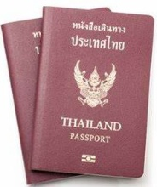
- หนังสือเดินทางเล่มปัจจุบัน (Passport) เล่มจริง และสำเนา 2 ชุด
- มีอายุไม่น้อยกว่า 6 เดือน ก่อนวันหมดอายุ โดยนับจากวันที่เดินทางกลับมาถึงประเทศไทย
- มีจำนวนหน้าคงเหลือ ไม่น้อยกว่า 3 หน้า เพื่อให้ทางสถานทูตประทับหน้าวีซ่า
หมายเหตุ: หากหนังสือเดินทางเล่มเก่าของท่าน เคยได้รับวีซ่าเชงเก้น, สหราชอาณาจักร, อเมริกา และแคนาดา กรุณาถ่ายสำเนาหน้าพาสปอร์ตหนังสือเดินทางเล่มเก่า และสำเนาหน้าวีซ่าที่เคยได้รับ จัดส่งให้กับทางบริษัทฯ

- รูปถ่าย จำนวน 2 ใบ (Photo)
ถ่ายภาพสี ใบหน้ามองตรง ฉากหลังสีขาว (ขนาด 1.5 x 2 นิ้ว หรือ 3.5 x 4.5 เซนติเมตร)
รูปถ่ายมีอายุไม่เกิน 6 เดือน ห้ามตกแต่งรูป, ห้ามสวมแว่นตา, ห้ามใส่เครื่องประดับ, ห้ามใส่คอนแทคเลนส์, ห้ามเห็นฟันโดยเด็ดขาด รูปถ่ายต้องเปิดให้เห็นหน้าผาก และเห็นใบหูชัดเจน โดยต้องเป็นรูปที่ถ่ายจากร้านถ่ายรูปเท่านั้น (ใบหน้าใหญ่ ชัดเจน 70-80 % ของขนาดภาพ)

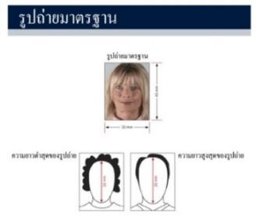
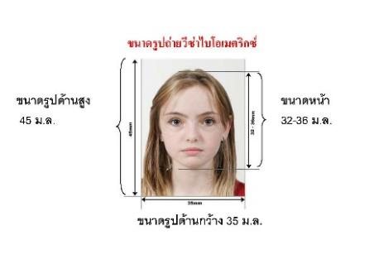
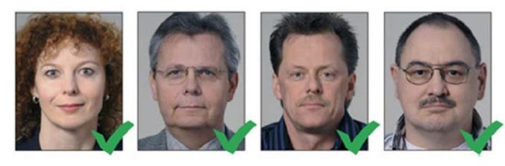

ห้ามขีดเขียน แม็ก หรือใช้คลิปลวดหนีบกระดาษ โดยเด็ดขาด
ซึ่งอาจส่งผลให้รูปถ่ายชำรุด และไม่สามารถใช้งานได้

- เอกสารส่วนตัว (Personal evidence) ถ่ายสำเนาอย่างละ 1 ชุด พร้อมแปลเป็นภาษาอังกฤษ
      - สำเนาทะเบียนบ้าน
      - สำเนาบัตรประจำตัวประชาชน
      - สำเนาบัตรข้าราชการ
      - สำเนาสูติบัตร (กรณีอายุต่ำกว่า 18 ปี)
      - สำเนาทะเบียนสมรส / สำเนาทะเบียนหย่า / สำเนาใบมรณบัตร (กรณีคู่สมรสเสียชีวิต)
      - สำเนาใบเปลี่ยนชื่อ - นามสกุล (จำเป็น หากเคยมีการเปลี่ยนแปลง)

- กรณีผู้เดินทางอายุต่ำกว่า 18 ปี (บิดาและมารดา เดินทางไปด้วย) จำเป็นต้องยื่นเอกสารเพิ่ม พร้อมแปลเป็นภาษาอังกฤษ ดังนี้
- สำเนาทะเบียนบ้าน (ของบิดาและมารดา ที่มีอำนาจปกครองบุตร ตามกฎหมาย)
- สำเนาทะเบียนสมรส/สำเนาทะเบียนหย่า/สำเนาใบมรณบัตร (ของบิดาและมารดา ที่มีอำนาจปกครองบุตร ตามกฎหมาย)

- กรณีผู้เดินทางอายุต่ำกว่า 18 ปี (บิดา/มารดา ไม่ได้เดินทางด้วย) จำเป็นต้องยื่นเอกสารเพิ่ม พร้อมแปลเป็นภาษาอังกฤษ ดังนี้
- สำเนาทะเบียนบ้าน (ของบิดาและมารดา ที่มีอำนาจปกครองบุตร ตามกฎหมาย)
- สำเนาหนังสือเดินทางของบิดาและมารดา
- สำเนาทะเบียนสมรส/สำเนาทะเบียนหย่า/สำเนาใบมรณบัตร (ของบิดาและมารดา ที่มีอำนาจปกครองบุตร ตามกฎหมาย)
- หนังสือให้ความยินยาม / ยินยอมให้บุตรเดินทาง (Letter of Consent)
จากบิดาและมารดา ผู้มีอำนาจปกครองบุตรตามกฎหมาย (ฉบับภาษาไทย และฉบับภาษาอังกฤษ)
    - กรณีที่เดินทางไปกับบิดาเพียงผู้เดียว จะต้องมีหนังสือรับรองยินยอมให้บุตรเดินทางจากมารดา
    - กรณีที่เดินทางกับมารดาเพียงผู้เดียว จะต้องมีหนังสือรับรองยินยอมให้บุตรเดินทางจากบิดา
    - กรณีที่เดินทางกับบุคคลอื่นที่ไม่ใช่บิดา - มารดา จะต้องมีหนังสือรับรองยินยอมให้บุตรเดินทางกับบุคคลที่สาม พร้อมกับยินยอมสนับสนุนค่าใช้จ่ายการเดินทางให้กับบุตรที่เดินทาง
    - หนังสือยินยอมให้บุตรเดินทางสามารถขอได้ที่สำนักงานเขต/อำเภอ ที่ท่านอาศัยอยู่ โดยมีนายอำเภอหรือผู้อำนวยการเขต ลงนามและประทับตรารับรองอย่างถูกต้องตามกฎหมาย จากนั้นนำส่งให้กรมการกงสุล กระทรวงการต่างประเทศ รับรองนิติกรณ์ให้เรียบร้อย ก่อนนำส่งบริษัททัวร์
    - กรณีบิดา-มารดาหย่าร้างกัน จะต้องแนบสำเนาทะเบียนหย่า ที่มีการระบุชื่อผู้มีอำนาจปกครองบุตรอย่างชัดเจน

ในวันนัดหมายแสดงตัวยื่นคำร้องขอวีซ่า บิดาและมารดา ผู้มีอำนาจปกครองบุตรตามกฎหมาย
จำเป็นต้องไปแสดงตัว พร้อมกับบุตร / ธิดา (ผู้เดินทาง) และเซ็นเอกสารต่อหน้าเจ้าที่

- หลักฐานการงาน / หนังสือรับรองการทำงาน (Proof of Work)
4.1 กรณีเป็นพนักงานทั่วไป ทั้งภาครัฐและเอกชน ใช้หนังสือรับรองการทำงาน ฉบับจริง จากหน่วยงานที่ทำงานปัจจุบัน ระบุตำแหน่งงาน, เงินเดือนที่ได้รับ, วัน เดือน ปี ที่เริ่มทำงาน, และช่วงเวลาที่ลางานไปเที่ยว
(ควรครอบคลุมตามโปรแกรมการเดินทาง) โดยไม่ต้องระบุชื่อประเทศ ให้ใช้เป็น Travel, Vacation, Europe
พร้อมประทับตราบริษัท และลงนามผู้มีอำนาจอย่างชัดเจน
(เอกสารมีอายุไม่เกิน 30 วัน ก่อนวันยื่นคำร้องขอวีซ่า และจำเป็นต้องเป็นภาษาอังกฤษ สะกดชื่อ-สกุล ตรงตามหนังสือเดินทาง เท่านั้น)

4.2 กรณีที่เป็นเจ้าของกิจการ
ใช้สำเนาใบทะเบียนการค้า (พค.0403) หรือสำเนาหนังสือรับรองการจดทะเบียนบริษัท (DBD) ที่ระบุชื่อผู้เดินทางอยู่ด้วย (คัดสำเนาเอกสารไม่เกิน 90 วัน ก่อนวันยื่นคำร้องขอวีซ่า พร้อมแปลเป็นภาษาอังกฤษ)

4.3 กรณีที่เป็นนักเรียน/นักศึกษา
ใช้หนังสือรับรองการศึกษา ฉบับจริง จากสถานศึกษาเท่านั้น
สถานทูตไม่รับพิจารณาบัตรนักเรียน, ใบประกาศนียบัตร และใบรับรองผลการเรียน
(เอกสารมีอายุไม่เกิน 30 วัน ก่อนวันยื่นคำร้องขอวีซ่า และจำเป็นต้องเป็นภาษาอังกฤษ สะกดชื่อ-สกุล ตรงตามหนังสือเดินทาง เท่านั้น)

4.4 กรณีที่เป็นแม่บ้าน
ใช้สำเนาทะเบียนสมรส/สำเนาใบมรณบัตร (กรณีคู่สมรสเสียชีวิต), หลักฐานการเงินของตนเองหรือสามี ในกรณีที่ไม่ได้เดินทางร่วมกันกับสามี จำเป็นต้องมีจดหมายรับรองค่าใช้จ่ายจากสามี (Sponsor Letter) ระบุชื่อ-สกุล ของสามีและบุตร ที่มีความสัมพันธ์ร่วมกัน (ผู้สมัคร จำเป็นต้องเขียนจดหมายชี้แจง บรรยายเป็นภาษาอังกฤษเท่านั้น)

4.5 กรณีกิจการที่ไม่ได้จดทะเบียน อาทิเช่น อาชีพอิสระ (Freelance), ธุรกิจขายสินค้าออนไลน์ ฯลฯ
จำเป็นต้องเขียนจดหมายแนะนำตนเองเป็นภาษาอังกฤษ ชี้แจงรายละเอียดการทำงาน แหล่งที่มาของรายได้ พร้อมแนบหลักฐานหรือเอกสารประกอบการพิจารณา เช่น รูปถ่าย, สัญญาเช่า, สัญญาซื้อขาย, ใบเสร็จรับเงิน, โฉนดที่ดิน, หลักฐานอ้างอิงอื่น q (หลักฐานที่แนบประกอบการพิจารณาทั้งหมด จำเป็นต้องแปลเป็นภาษาอังกฤษ)

- หลักฐานการเงิน (Financial evidence)

Bank Certificate & Bank Statement บัญชีออมทรัพย์ / สะสมทรัพย์ (Saving Account)
จำเป็นต้องขอเอกสารจากธนาคาร สะกด ชื่อ-นามสกุล เป็นภาษาอังกฤษ ตรงกับหนังสือเดินทางเล่มปัจจุบันที่ใช้ยื่นวีซ่า
และลงนามเจ้าหน้าที่ธนาคาร พร้อมประทับตราสำคัญ จากธนาคาร เท่านั้น !!!!!
ควรแสดงบัญชีที่ท่านได้รับเงินเดือน และหรือ บัญชีมีการเคลื่อนไหวสม่ำเสมอ
(สถานเอกอัครราชทูต ไม่รับพิจารณาบัญชีที่ยกยอดใหญ่ และบัญชีที่ไม่ค่อยมีการเคลื่อนไหว)

5.1 กรณีออกค่าใช้จ่ายเอง จำเป็นต้องใช้เอกสาร ดังต่อไปนี้
5.1.1 Bank Certificate หนังสือรับรองฐานะการเงินจากธนาคาร ระบุสกุลเงิน EUR
5.1.2 Bank Statement รายการเดินบัญชีย้อนหลัง 3-6 เดือน จากธนาคาร (1 ชุด / ผู้สมัคร 1 ท่าน)
กรุณาเลือกบัญชีที่มีประวัติการเดินบัญชีที่สมบูรณ์ มียอดเงิน เข้า-ออก สม่ำเสมอ และมียอดเงินคงเหลืออยู่ในบัญชีไม่ต่ำกว่า 6 หลัก เพื่อแสดงให้เห็นว่ามีฐานะทางการเงินเพียงพอ ครอบคลุมกับค่าใช้จ่ายได้อย่างไม่เดือดร้อนเมื่อท่านเดินทางกลับสู่ภูมิลำเนา
  - กรณีผู้เดินทางไม่ได้ออกค่าใช้จ่ายเอง มีผู้สนับสนุนค่าใช้จ่าย
***สำหรับผู้ที่มีอายุ 18 ปีขึ้นไป จำเป็นต้องแสดงเอกสารทางการเงินของตนเองด้วย ถึงแม้จะมีผู้สนับสนุนค่าใช้จ่ายให้ก็ตาม***
5.2.1 Bank Guarantee หนังสือรับรองฐานะทางการเงินจากธนาคาร เพื่อสนับสนุนค่าใช้จ่ายให้กับบุคคลอื่น
(ระบุชื่อเจ้าของบัญชีผู้ให้การสนับสนุนและผู้สมัคร เป็นภาษาอังกฤษ ตรงกับหนังสือเดินทางเล่มปัจจุบันที่ใช้เดินทาง)

5.2.2 Bank Statement รายการเดินบัญชีย้อนหลัง 3-6 เดือน ของผู้ให้การสนับสนุน (1 ชุด / ผู้สมัคร 1 ท่าน)
กรุณาเลือกบัญชีที่มีประวัติการเดินบัญชีที่สมบูรณ์ มียอดเงิน เข้า-ออก สม่ำเสมอ และมียอดเงินคงเหลืออยู่ในบัญชีไม่ต่ำกว่า 6 หลัก เพื่อแสดงให้เห็นว่ามีฐานะทางการเงินเพียงพอ ครอบคลุมกับค่าใช้จ่ายได้อย่างไม่เดือดร้อนเมื่อท่านเดินทางกลับสู่ภูมิลำเนา
5.2.3 Sponsor Letter ผู้ให้การสนับสนุน จำเป็นต้องเขียนจดหมายชี้แจงความสัมพันธ์ระหว่างกันเป็นภาษาอังกฤษ พร้อมระบุวัตถุประสงค์ในการสนับสนุน และวันเดินทางที่ไปท่องเที่ยวตามโปรแกรมทัวร์
(โปรดติดต่อบริษัท เพื่อขอดูตัวอย่าง)

หมายเหตุ: สำหรับบางประเทศ อาทิเช่น อิตาลี สาธารณรัฐเช็ก ฯลฯ
ผู้ที่สนับสนุนค่าใช้จ่ายให้ผู้เดินทางได้ จะต้องเป็น บิดา, มารดา, พี่-น้อง ที่มีสายเลือดเดียวกัน หรือสามีภรรยา (จดทะเบียนสมรส) เท่านั้น !!
กรุณาระบุ ชื่อ-สกุล ลงในจดหมายชี้แจงเป็นภาษาอังกฤษ และสะกดชื่อ - นามสกุล ให้ตรงกับหนังสือเดินทางที่ใช้เดินทาง

ขอความร่วมมือผู้สมัคร ห้ามดำเนินการ จัดเตรียมหรือขอเอกสาร
จากธนาคาร และหน่วยงานที่ทำงาน จนกว่าจะทราบกำหนดการนัดหมายยื่นวีซ่า จากบริษัทฯ
เนื่องจากเอกสารบางอย่างมีอายุเพียง 7 - 15 วันทำการ (นับย้อนจากวันที่ท่านแสดงตัวยื่นวีซ่า)
อาจส่งผลให้เอกสารที่ท่านจัดเตรียมไว้นั้น ไม่สามารถใช้ยื่นคำร้องขอวีซ่าได้

- ใบตรวจเอกสาร และ แบบฟอร์มกรอกข้อมูลส่วนตัว สำหรับยื่นคำร้องขอวีซ่าเชงเก้น
เพื่อประโยชน์ในการยื่นวีซ่า กรุณากรอกแบบฟอร์มสำหรับยื่นวีซ่าให้ตรงกับข้อมูลความเป็นจริง เนื่องจากบริษัทฯ ต้องนำส่งข้อมูลให้กับทางสถานทูตพิจารณา เพื่ออนุมัติคำร้องขอวีซ่า และทางบริษัทฯ ไม่สามารถกรอกประวัติ/ข้อมูลส่วนตัวแทนผู้สมัครได้ หากสถานทูตตรวจพบว่าข้อมูลของท่านเป็นเท็จ/ข้อมูลไม่ถูกต้องกับความเป็นจริง ท่านอาจถูกปฏิเสธวีซ่า หรืออาจส่งผลให้ระยะเวลาดำเนินการพิจารณาเอกสารล่าช้ามากยิ่งขึ้น
เมื่อท่านชำระเงินมัดจำค่าทัวร์เรียบร้อย กรุณากรอกข้อมูลในแบบฟอร์มให้เรียบร้อย และจัดส่งให้กับบริษัททันที หากดำเนินการล่าช้า อาจส่งผลต่อกระบวนการพิจารณาวีซ่า และบริษัทขอสงวนสิทธิ์ไม่รับผิดชอบทุกกรณี
การบิดเบือนข้อเท็จจริงประการใดก็ตาม อาจจะถูกระงับมิให้เดินทางเข้าประเทศในกลุ่มเชงเก้นเป็นการถาวร และถึงแม้ว่าท่านจะถูกปฏิเสธวีซ่า สถานทูตไม่คืนค่าธรรมเนียมที่ท่านได้ชำระไปแล้วทุกกรณี
หากถูกปฏิเสธวีซ่า และมีความประสงค์ที่จะยื่นคำร้องขอวีซ่าใหม่ ผู้สมัครต้องชำระค่าธรรมเนียมใหม่ทุกครั้ง
บางกรณี สถานทูตอาจมีการโทรหาหรือสุ่มเรียกสัมภาษณ์ผู้สมัครบางท่าน ทางบริษัทขอความร่วมมือในการเชิญท่านไปสัมภาษณ์ตามที่สถานทูตนัดหมาย (โปรดแต่งกายสุภาพ) ทั้งนี้บริษัทจะส่งเจ้าหน้าที่เพื่อไปอำนวยความสะดวกแก่ท่าน ตลอดทั้งช่วยประสานงานกับทางการสถานทูต และหากสถานทูตมีความประสงค์ขอเอกสารเพิ่มเติมจากทางบริษัท ขอความร่วมมือให้ท่านจัดส่งเอกสารดังกล่าวให้กับทางบริษัท เพื่อนำส่งสถานทูตเช่นกัน
บางกรณี ในช่วงเวลาการพิจารณาคำร้องขอวีซ่า 15 วันทำการ สถานกงสุล/สถานทูต จะโทรศัพท์สอบถามข้อมูล หรือขอเอกสารเพิ่มเติมจากผู้สมัครวีซ่าโดยตรง กรุณารับเบอร์โทรศัพท์ที่ท่านอาจจะไม่รู้จัก เพราะหากขาดการติดต่อ อาจส่งผลให้สถานทูตเพิกถอนการพิจารณาวีซ่าของท่าน และอาจถูกปฎิเสธคำร้องขอวีซ่า
ในช่วง หลังจากที่ท่านยื่นคำร้องขอวีซ่าแล้วนั้น ทางบริษัทขอความร่วมมือในการเชิญท่านไปสัมภาษณ์ตามที่สถานทูตนัดหมาย (โปรดแต่งกายสุภาพ) ทั้งนี้บริษัทจะส่งเจ้าหน้าที่เพื่อไปอำนวยความสะดวกแก่ท่าน ตลอดทั้งช่วยประสานงานกับทางการสถานทูต และหากสถานทูตมีความประสงค์ขอเอกสารเพิ่มเติมจากทางบริษัท ขอความร่วมมือให้ท่านจัดส่งเอกสารดังกล่าวให้กับทางบริษัท เพื่อนำส่งสถานทูตเช่นกัน

กรณียกเลิกการเดินทาง ภายหลังจากได้รับวีซ่าแล้ว ทางบริษัทฯ ขอสงวนสิทธิ์นำเรียนสถานทูตเพื่อพิจารณาต่อวีซ่าของท่าน เนื่องจากการขอวีซ่าในแต่ละประเทศจะถูกบันทึกไว้เป็นสถิติในนามของบริษัทฯ

เอกสารทุกฉบับที่ใช้ประกอบการยื่นคำร้องขอวีซ่า ต้องแปลเป็นภาษาอังกฤษเท่านั้น !!
พร้อมแนบคู่กับสำเนาฉบับภาษาไทย (โดยไม่จำเป็นต้องเซ็นรับรองสำเนาถูกต้อง)
เพื่อความสะดวกในการยื่นวีซ่า กรุณาจัดเตรียมเอกสารให้สมบูรณ์
Checklist for Visa Application
(เช็คลิสต์สำหรับตรวจเอกสาร)
กรุณาระบุ ชื่อ รหัส รายการทัวร์ และวันที่เดินทาง
พร้อมกรอกข้อมูล ก่อนนำเอกสารส่งบริษัทฯ

โปรแกรมทัวร์ : วันที่เดินทาง :
ชื่อ-สกุล ผู้สมัครวีซ่า (ENG) : บริษัทที่จองทัวร์ :
เอกสารประกอบการขอสมัครวีซ่า  สำหรับนำส่งบริษัททัวร์ | ฉบับจริง  (ชุด) | สำเนา  (ชุด) | หมายเหตุ  อื่นๆ
Passport (หนังสือเดินทาง เล่มปัจจุบัน)
Passport (หนังสือเดินทาง เล่มเก่า) ถ้ามี โปรดระบุจำนวน ....... เล่ม
Photo (รูปถ่าย)
Certificate of Employment (หนังสือรับรองสถานะการทำงาน)
Certificate of Study (หนังสือรับรองสถานะการศึกษา)
Bank Certificate (หนังสือรับรองฐานะทางการเงิน จากธนาคาร)
Bank Statement (รายการเดินบัญชีย้อนหลัง 6 เดือน จากธนาคาร)
Visa Application (ใบสมัครวีซ่า เซ็นชื่อเหมือนหนังสือเดินทาง)
เอกสารส่วนตัว
- สำเนา ใบสูติบัตร (กรณีเด็กอายุต่ำกว่า 18 ปี)
- สำเนา ทะเบียนบ้าน
- สำเนา ทะเบียนสมรส
- สำเนา ทะเบียนหย่า
- สำเนา ใบเปลี่ยนชื่อตัว
- สำเนา ใบเปลี่ยนนามสกุล
- สำเนา บัตรประจำตัวประชาชน
- สำเนา บัตรข้าราชการ

Date วัน/เดือน/ปี ที่จัดส่ง: Application’s Signature เซ็นชื่อเหมือนหนังสือเดินทาง:

หมายเหตุ: โปรดตรวจสอบความถูกต้อง ก่อนลงนาม และนำเอกสารส่งให้กับบริษัททัวร์ ตามลำดับ
ทั้งนี้ บริษัทขอสงวนสิทธิ์ในการตรวจรับเอกสาร โดยอ้างอิงจากใบ Checklist ที่ผู้สมัครจัดส่งมาเท่านั้น

แบบฟอร์มกรอกข้อมูลส่วนตัว ยื่นคำร้องขอสมัครวีซ่าเชงเก้น

โปรดกรอกรายละเอียดให้ครบถ้วน เพื่อประโยชน์ในการยื่นวีซ่าของท่าน (กรอกข้อมูลเป็นภาษาอังกฤษ)

ชื่อ/รหัส รายการทัวร์ และวันที่เดินทางท่องเที่ยว โปรดระบุ ……………………………………………………
1. ชื่อ - นามสกุล ปัจจุบัน ตรงกับหนังสือเดินทาง (ภาษาอังกฤษ) ............................................................................
2. ชื่อ - สกุลเดิม ตอนเกิด (ภาษาอังกฤษ) .....................................................................................................
3. เพศ ชาย หญิง
4. ที่อยู่ตามสำเนาทะเบียนบ้าน (ภาษาอังกฤษ)
.............................................................................................................................................................
................................................. รหัสไปรษณีย์ .................... อีเมล ..............................................
5. ที่อยู่ปัจจุบัน กรณีไม่ตรงกับสำเนาทะเบียนบ้าน (ภาษาอังกฤษ)
.............................................................................................................................................................
................................................. รหัสไปรษณีย์ .................... อีเมลแอดเดรส ..............................................
6. โทรศัพท์มือถือ (โปรดระบุ) .............................................. โทรศัพท์บ้าน (ถ้ามี) ..........................................
7. อาชีพปัจจุบัน ....................................................
ตำแหน่งงาน (ตรงกับที่ระบุในหนังสือรับรองการงาน) ......................................................................
8. ชื่อสถานที่ทำงาน ธุรกิจ ร้านค้า โรงเรียน หรือมหาวิทยาลัย (โปรดระบุอย่างชัดเจน)
..............................................................................................................................................................
ที่อยู่ที่ทำงาน / สถานศึกษา ...........................................................................................................................................
รหัสไปรษณีย์ ............. โทรศัพท์ที่ทำงาน/สถานศึกษา ................................... อีเมล ..........................
9. รายได้ต่อเดือน ........................................................... บาท
10. สถานภาพ ⃣ โสด ⃣ สมรส (ตามกฎหมาย) ⃣ อยู่กินฉันสามี (ไม่ได้จดทะเบียน)
⃣ หย่าร้าง ⃣ หม้าย
11. ชื่อ-สกุลคู่สมรส (ถ้ามี) ............................................. วัน/เดือน/ปี เกิด................ สถานที่เกิด .....................
12. ชื่อ-สกุลของบิดา ..................................................... วัน/เดือน/ปี เกิด................. สถานที่เกิด ......................
13. ชื่อ-สกุลของมารดา .................................................. วัน/เดือน/ปี เกิด................ สถานที่เกิด ......................
14. ท่านมี หนังสือเดินทาง เล่มเก่าหรือไม่ (ถ้ามี) โปรดระบุ
14.1 เลขหนังสือเดินทาง .................... วันที่ออก ................... วันที่หมดอายุ ................. ยังคงอยู่/สูญหาย ...............
14.2 เลขหนังสือเดินทาง .................... วันที่ออก ................... วันที่หมดอายุ ................. ยังคงอยู่/สูญหาย ...............
15. บุคคลที่เดินทางไปท่องเที่ยวด้วยในทริป และความสัมพันธ์ โปรดระบุ
15.1 ชื่อ-สกุล ................................................... เลขหนังสือเดินทาง ........................ ความสัมพันธ์ .................
15.2 ชื่อ-สกุล ................................................... เลขหนังสือเดินทาง ........................ ความสัมพันธ์ .................
16. ท่านเคยถูกปฏิเสธวีซ่า หรือไม่ (JAPAN / AMERICA / CANADA / SCHENGEN / AUSTRALIA และอื่นๆ) โปรดระบุ
16.1 วีซ่าของประเทศที่เคยถูกปฏิเสธ .......................... วัน/เดือนปี ที่ถูกปฏิเสธ ...........................
เหตุผลที่ถูกปฏิเสธ ......................................
17. ท่านเคยถูกปฏิเสธวีซ่า หรือไม่อนุญาตให้เดินทางเข้าประเทศใดบ้าง โปรดระบุ
17.1 ประเทศที่ถูกปฏิเสธ / ไม่อนุญาตให้เดินทางเข้า ....................... วัน/เดือนปี ที่ถูกปฏิเสธ ......................
เหตุผลที่ถูกปฏิเสธ ......................................
18. ท่านเคยได้รับวีซ่า Schengen ในระยะเวลา 3 ปีที่ผ่านมา หรือไม่ (โปรดระบุรหัสประเทศและเลขวีซ่า)
ไม่เคย
เคย ใช้ได้ตั้งแต่วันที่ ..............................................ถึงวันที่ ..................................................
19. ท่านเคยพิมพ์ลายนิ้วมือเพื่อการขอวีซ่า Schengen ก่อนหน้านี้
ไม่เคย เคย (กรุณาระบุวัน/เดือน/ปี ที่ดำเนินการ หากทราบ)………………………………………
20. ความรับผิดชอบค่าใช้จ่ายในการดำรงชีพระหว่างการเดินทางและพำนักของผู้สมัคร
ตัวผู้ขอวีซ่าเอง มีผู้อื่นออกค่าใช้จ่ายให้ (บิดา-มารดา/ญาติ/บริษัท/องค์กร)
เงินสด กรุณาระบุชื่อ .............................................................
บัตรเครดิต ความสัมพันธ์ ............................................................
เช็คเดินทาง

หมายเหตุ: หากจัดส่งเอกสารให้บริษัทล่าช้า อาจส่งผลต่อกระบวนการพิจารณาวีซ่าจากทางสถานทูต
กรณีวีซ่าของท่านไม่ได้รับการอนุมัติทันตามกำหนดวันเดินทาง บริษัทขอสงวนสิทธิ์ไม่รับผิดชอบทุกกรณี

เมื่อท่านได้จองทำการจองโปรแกรมทัวร์ และชำระเงินมัดจำค่าทัวร์เรียบร้อยแล้ว
- กรุณาจัดส่งสำเนาหน้าหนังสือเดินทาง และแบบฟอร์มใบกรอกข้อมูลสำหรับยื่นวีซ่า พร้อมจัดส่งให้กับบริษัททันที !! หากดำเนินการล่าช้า อาจส่งผลต่อกระบวนการพิจารณาวีซ่า บริษัทขอสงวนสิทธิ์ ไม่รับผิดชอบทุกกรณี
- กรุณากรอกแบบฟอร์มให้ครบถ้วน ถูกต้อง และชัดเจน โดยข้อมูลที่ท่านกรอกต้องตรงกับเอกสารที่จะใช้ยื่นสถานทูต เนื่องจากข้อมูลทั้งหมด บริษัทต้องดำเนินการนำส่งสถานทูตผ่านระบบออนไลน์ หากนำส่งข้อมูลที่ไม่สอดคล้องกับความเป็นจริง อาจส่งผลต่อผลการพิจารณาวีซ่า
- หากหน่วยงานยังไม่สามารถออกหนังสือรับรองการทำงานฉบับจริงได้ กรุณากรอกข้อมูลการทำงานของท่านให้ชัดเจน (ระบุเป็นภาษาอังกฤษ) ได้แก่ ชื่อบริษัท, ตำแหน่งงาน, ลักษณะงาน, เงินเดือนที่ได้รับ และวันเดือนปีที่เริ่มงาน
เมื่อท่านได้รับยืนยันการเดินทาง/ใบนัดหมายสำหรับยื่นวีซ่า จากเจ้าหน้าที่ของบริษัท
- กรุณาจัดส่งหนังสือเดินทาง (Passport) และเอกสารฉบับจริงสำหรับยื่นวีซ่าให้กับบริษัท ตามกำหนดการที่บริษัทกำหนด
- ท่านจำเป็นต้องนำส่งสำเนาหนังสือเดินทางเล่มเก่า เพื่อให้สถานทูตดูประวัติการเดินทางในช่วงที่ผ่านมา

หมายเหตุ: การอนุมัติวีซ่าเป็นดุลยพินิจของทางสถานทูต บริษัทไม่มีส่วนเกี่ยวข้องใด ๆ ทั้งสิ้น บริษัทเป็นเพียงตัวกลางที่คอยให้บริการ ประสานงาน และอำนวยความสะดวกให้แก่ผู้สมัครเท่านั้น

